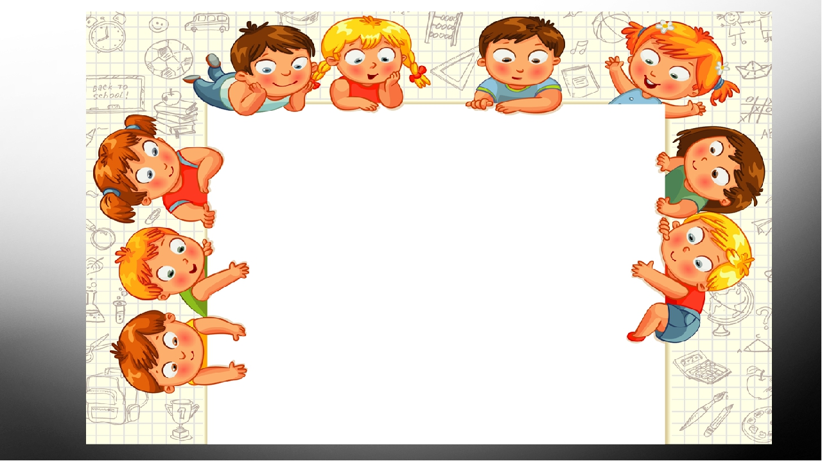

Цикл «Квест –игр»
для детей старшего
дошкольного возраста

- В поисках хорошего настроения
- Бал принцев и принцесс
- В поисках пропавшего торта
- В поисках пиратского клада

Автор – составитель:
Инструктор по физической культуре
Ченцова Н.К.

г. Приморско - Ахтарск, 2021
Представленные в методической разработке квест - игры предназначены для инструкторов по физической культуре и воспитателей, работающих с детьми старшего дошкольного возраста. Методическая разработка представляет собой цикл квест - игр, рассчитанных на четыре сезона. Данные игры могут использоваться как сезонные развлечения по физкультуре, а так же как физкультурно – досуговая деятельность для детей старшего дошкольного возраста.
Квест – игры соответствуют возрастным возможностям детей, четко структурированы, а ход игры подробно прописан.



Сценарий
осеннего развлечения
в форме квест – игры

«Бал принцев и принцесс»

Цель: формирование положительной мотивации для развития динамической активности детей.

Задачи: Образовательные: - развитие познавательного интереса; - развитие чувства юмора, воображения, смекалки; - развитие физических (ловкость, быстрота реакции, координационная способность) и психических (воля, целеустремленность, самоконтроль) качеств; - совершенствование моторного аппарата. Развивающие: - способствовать развитию внимания, памяти; - способствовать сплочению детей в коллективе; - развитие творческих способностей детей. Воспитательные: - воспитывать уважение друг к другу, чувство ответственности, внимательное отношение к окружающим; - воспитывать чувство ответственности за результат.

Материал и оборудование: (Приложение 1, фото 1 - 6, стр. 31). 1.Короны, вырезанные из тонированной бумаги, карандаши, фломастеры, восковые мелки, стразы, блёстки, перья и прочая мелочёвка. 2. Следы от обуви из картона . 3. Конверты с фотографиями сказочных принцесс: 1 от Золушки , 2 от принцессы Авроры, 3 от фей Винкс, 4 от Русалочки, 5 от Рапунцель, 6 от повара Булочки. В каждом конверте письмо от героев. 4. Загадки о сказочных принцессах. 5. Музыкальные игры Clap Snap (Хлоп Кап Детская), «Повар Булочка», «Карусель», а так же нарезки музыкальных произведений знакомые детям (5 - 6 штук по 10- 15 секунд каждая). 6. Зонтик с лентами для игры «Карусель». 7. Ткань большого размера, изображающая морскую волну, для игры «Море». 8. Шнурки или веревочки, длинной 20 см, 30 штук. 9. Поднос с угощениями.

Интеграция образовательных областей: познавательное развитие, социально – коммуникативное развитие, физическое развитие, художественно-эстетическое развитие и речевое развитие.

Участники: дети старшего дошкольного возраста, воспитатель, инструктор по физической культуре.

Предварительная работа: украшение спортивного зала шарами, лентами, цветами. Изготовление пособий и атрибутов для игр, покупка угощений.

Взаимодействие с семьей: родители дома вместе с детьми смотрят диснеевские мультики и закрепляют имена сказочных принцесс. Приобретение угощений.

Условия: Данный квест является осенним досуговым развлечением и предназначен для детей старшего дошкольного возраста (5 – 6 лет), проводится в здании детского сада. Квест начинается в групповой комнате, а затем дети, превратившись в принцев и принцесс, переходят в спортивный зал, где и проходит основная часть квеста. Квест – игра рассчитана на 30 минут.

Ход:
Ведущий: (неожиданно входит в группу)
Внимание! Внимание!
Спешите в замок к нам
Сегодня в замке сказочном
Веселый для вас бал.
Красивые и умные,
Веселые и шумные
Певуньи, мастерицы,
прекрасные мальчики и девицы!
Приглашаю вас на бал!!!
Сказочный день сегодня! По-настоящему чудесный! Я приглашаю вас на сказочный бал в свой замок, где принцессой может стать каждая девочка, а принцем каждый мальчик, а веселью и играм нет конца. Вы согласны отправиться со мной в увлекательный мир?
Дети: Да!
Ведущий: Я рада вашему согласию, ведь это значит, что нас ждут незабываемые приключения. А какая же принцесса и принц путешествуют по сказке без короны? Я предлагаю вам сделать себе короны.
(Детям раздаются заготовки корон, которые необходимо украсить с помощью подручных средств. Это может быть аппликация бумагой, стразами, блёстками, перьями и прочей мелочёвкой. Дети примеряют полученные аксессуары на себя).
Ведущий: Вот теперь вы настоящие принцы и принцессы. Нам пора отправляться на сказочный бал в волшебный замок. Ребята, скажите, на каком волшебном транспорте перемещаются сказочные герои?
Дети: Ковер – самолет, сапоги – скороходы, ступа…
Ведущий: А я предлагаю воспользоваться волшебными следами, которые оставили настоящие принцы.
Я приглашаю всех на бал в нарядный физкультурный зал,
Где будет музыка и смех, и установка на успех,
Улыбки, игры, песни, речи, надежда в будущем на встречи,
В любви неловкое признанье, почет и слава за призванье. Раз, два, три, вокруг себя ты обернись… Следы волшебные – появись! (Дети оборачиваются вокруг себя и по небольшой подсказке ведущего выходят в раздевалку, где обнаруживают следы. Дети идут по следам в спортивный зал, заранее украшенный в стиле сказочного балла (шары, цветы, ленты).
Ведущий: Ребята, а где же наши праздничные угощения? (Ведущий обращает внимание на небольшой столик, на котором должны располагаться угощения. Вместо них на нем записка). А что это за конверт? Давайте откроем и прочтем.
«Здравствуйте дорогие принцы и принцессы. К сожалению, мы не сможем составить вам компанию на этом прекрасном сказочном балу… Но, вы не расстраивайтесь, мы приготовили для вас угощения. Получить вы их сможете, если справитесь с нашими увлекательными заданиями. Ваши сказочные принцы и принцессы!»
Ведущий: Ну что ребята, будем выполнять задания, чтобы получить угощения?
Дети: Да!
Ведущий: Тогда начнем! Обратите внимание, на этой стене находятся конверты. Это задания от принцесс, которые мы должны выполнить. Есть одно обязательное условие. Только выполнив 1 задание, мы сможем приступить ко 2, выполнив 2, приступаем к 3, и так нас ждут 5 конвертов с 5 разными заданиями. (На стене, на тонкой леске висят конверты с фотографиями сказочных принцесс: 1 от Золушки , 2 от принцессы Авроры, 3 от фей Винкс, 4 от Русалочки, 5 от Рапунцель, 6 от повара Булочки).
1 конверт от Золушки.
«Мне очень хочется узнать, каких сказочных принцесс вы знаете.
Отгадайте мои загадки».
Загадки про сказочных принцесс
Кожа белая как снег,
Губки, как кораллы.
Что она красивей всех,
Зеркальце сказало.
Ее лучшие друзья,
Гномов славная семья. (Белоснежка)
***
Повелительница льда
Ей подвластны все снега,
Но боится заморозить,
Всех вокруг себя она. (Эльза, «Холодное сердце»)
***
Чтоб сестру свою спасти,
В горы путь пришлось вести,
По сугробам ледяным,
К замку из волшебных льдин,
Чтоб поверила сестра,
Как безумно ей нужна.
Чуть не пала бездыханно,
Ради Эльзы сестра …(Анна)
***
Прямо с бала короля
В полночь убежала,
Туфельку из хрусталя
В спешке потеряла.
Тыквой стала вновь карета… Кто, скажите, дети, это? (Золушка)
*** Спящая красавица,
Принцу очень нравится.
Кудри золотые,
Вьются завитые,
Платье в розовых узорах,
А зовут ее? (Аврора)
***
Дочь царя морей Тритона,
Но всегда ей скучно дома.
У нее полно идей...
Звать русалку … (Ариэль)
***
Дар чудес бывает разным:
В зельях, шляпах, книгах, снах.
Ну а ей достался редкий,
В очень длинных волосах.
С ними хоть весь лес окутай,
Или недруга запутай. (Рапунцель)
***
Она царевна молодая,
Красотой, умом блистает,
Но с одним она изъяном:
Вечно плачет …? (Несмеяна)
***
Они прилетели с различных планет:
Прекрасней волшебниц не видывал свет.
Теперь изучают без скуки
Магической силы науки.
Учатся в школе Алфеи
Известные самые феи. (Феи Винкс)
***
Если выпал зуб молочный,
То ее зовите срочно.
Прилетает ночью к деткам,
Зуб берет, кладет монетку. (Зубная фея)
***
2 конверт от принцессы Авроры. «Молодцы ребята! Все загадки отгадали и принцесс вы всех назвали! Я, принцесса Аврора! Я очень люблю танцевать. Мой любимый танец – это вальс. А какие танцы вы знаете? Вот мое задание. Включите музыку и станцуйте танец, который я вам приготовила. А поможет вам в этом ваш воспитатель».
Ведущий: Ну что ж, давайте посмотрим, что за танец нам предстоит станцевать. Не переживайте, я знаю много танцев и обязательно вам помогу. Танец на ускорение «Клап – клэп».
3 конверт от фей Винкс.
«Как красиво вы танцевали! Прямо как принцесса Аврора. А мы, маленькие феи Винкс очень любим, развлекаться и играть. Но больше всего мы любим, кататься на карусели. Приглашаем вас прокатиться с нами!»
Ведущий: Ну что? Прокатимся?
Игра «Карусель». Цель игры: развивать у детей равновесие в движении, навык бега, повышать эмоциональный тонус. Ведущий держит в руках зонтик с привязанными к нему разноцветными ленточками. Дети берутся за ленточки, воспитатель двигается с зонтиком под музыку. Дети идут, а затем бегут по кругу, выполняя движения по тексту песни.
4 задание от Русалочки.
«Дорогие ребята, вы знаете где я живу? А вы любите купаться в море? И плавать умеете? Тогда приглашаю вас в увлекательное музыкальное плавание».
Ведущий: Давайте освежимся и искупаемся в море.
Игра «Море». Цель: учить детей выразительно двигаться под музыку. Ускорять или замедлять движения в зависимости от темпа музыки. Двое взрослых держат в поднятых вверх руках ткань большого размера. Под веселую музыку (любую плясовую) дети танцуют под этой тканью. Как только музыка останавливается, взрослые, держащие платок приседают, накрывая платком не успевших выбежать из-под него ребятишек. Игра повторяется несколько раз. 5 задание от Рапунцель.
«Дорогие ребята, как вы думаете какое у меня особое отличие от всех сказочных принцесс? Я вижу у вас тоже шикарные волосы и красивые прически! Я предлагаю вам сплести косу, длиннее, чем у меня!» Ведущий: Пришло время показать свои умения в завязывании узелков. Игра «Коса». Цель: совершенствовать навык завязывания узлов. Дети делятся на 2 команды. Им дается по 15 шнурков, длиной 15 см. Необходимо, связать шнурки в одну длинную веревку. Упражнение выполняется одновременно всеми детьми. Ведущий: Молодцы принцы и принцессы! Почти со всеми заданиями справились, остался последний конверт. От кого же он? На принца не похож, на принцессу тоже. Ребята, это же личный повар на всех праздничных баллах. 6 задание от повара Булочки.
«Вот вы и пришли к финалу! Но вы должны знать, что самые вкусные десерты в сказочном королевстве готовлю я. Особенно вкусно у меня получаются пироги. Я хочу научить вас этому искусству. Давайте вместе испечем самый вкусный пирог на свете. Жду вас в гости!»
Ведущий: Для того чтобы мы получили свои угощения нам нужно справиться с последним задание и отправится в гости к повару Булочки. Музыкальная игра «Повар Булочка».
Ведущий: Ну а теперь как в самой волшебной сказке… Раз, два, три, ногами топни. Раз, два, три, в ладоши хлопни. Глазки быстро закрывай и до десяти считай! (Дети закрывают глаза, считают до десяти, воспитатель выносит поднос с угощениями).
Ведущий: Молодцы ребята! Вы по праву заслужили эти угощения. Скажите, вам понравилось выполнять задания от сказочных принцесс? А какое задание больше всех понравилось? Что было самым трудным? Давайте вспомним имена принцесс, от которых были письма? (Ведущий раздает детям угощения и дает время для танцев и свободных игр в спортивном зале). (Приложение 2, фото 1 - 8, стр. 32 – 33)



Сценарий
зимнего развлечения
в форме квест – игры
«В поисках
пропавшего торта»

Цель: создать условия для развития интереса к командному решению поставленных задач через двигательную активность.

Задачи: Образовательные: - содействовать развитию положительных эмоций, умения общаться со своими сверстниками; - закреплять умение работать в команде.
Развивающие: - способствовать развитию физических качеств у детей: ловкость, сила, быстрота и др., удовлетворять потребность детей в двигательной активности;
- создавать условия для развития познавательного интереса и логического мышления к достижению поставленной цели посредством игровых заданий;
Воспитательные:
- воспитывать у детей чувство коллективизма, добиваться поставленной перед собой цели.
Материал и оборудование: (Приложение 3, фото 1 - 6, стр. 34)
1. Письмо от злой колдуньи.
2. 4 конверта с подсказками и 4 конверта с заданиями.
3.Музыкальные игры «Вкусный тортик испечем» (Тикиряш) и «Ручки –ручки» (Светлана Сампалова).
4. Тоннель (спортивное нетрадиционное оборудование).
5. Загадки про сказочных героев, а так же, ответы на них, в виде картинок, с первой буквой имени героя.
6. Батут (можно использовать прочную веревку, подвешенную на уровне прыжка ребенка).
7. Полоса препятствий: гимнастическая скамейка, обручи, набивные мячи, конусы, сухой бассейн с мячиками.
8. Бутафорский торт с украшениями на магнитах.
9. Угощения для детей.

Интеграция образовательных областей: познавательное развитие, социально – коммуникативное развитие, физическое развитие и речевое развитие.

Участники: дети старшей группы, воспитатель, инструктор по физической культуре.

Предварительная работа: изготовление пособий и атрибутов для игр, покупка угощений.
Взаимодействие с семьей: приобретение угощений.

Условия: Данный квест является зимним досуговым развлечением и предназначен для детей старшего дошкольного возраста (5 – 6 лет), проводится в здании детского сада. Квест начинается в групповой комнате, а затем дети, выполняя задания, перемещаются по зданию детского сада в поисках пропавшего торта. Квест - игра рассчитана на 30 минут. Рекомендуется для проведения в последний день зимы, как спортивно – досуговое мероприятие для инструкторов по физической культуре, а так же для воспитателей старших групп, как идея проведения «Дня именинника».

Ход:
Ведущий: Здравствуйте ребята! Сегодня последний день зимы. Я думаю, что это большой праздник, ведь завтра наступит весна. Природа оживет, станет тепло, начнут распускаться цветы и птицы будут громче петь. А раз это для нас праздник, тогда я предлагаю его отметить. Как мы отмечаем праздники? Дети: Играем, веселимся, кушаем угощения! Ведущий: Верно! Я приготовила для вас самый вкусный торт. Сейчас я его принесу (ведущий выходит в раздевалку и вместо угощения приносит письмо). Ведущий: Что это такое, ребята? (удивляется) Торта нет, а есть письмо… Давайте посмотрим от кого оно (ведущий открывает письмо). Ребята, это письмо от злой колдуньи! Она хочет испортить нам праздник.
Текст письма от злой колдуньи: «Здравствуйте, ребята! Что веселитесь? Праздник у вас сегодня? Я тоже очень люблю праздники! Но почему то меня никогда никто не приглашает на них. И, поэтому, я обиделась на вас и спрятала ваш торт! Праздника не будет! Отменяется! Ха, ха, ха. Ну ладно, пойду вам на уступок. Расколдую ваш праздник. Но не просто так, а с условиями. Нужно выполнить мои задания, и тогда, у вас будет праздник, и вы получите свой праздничный торт, который я спрятала в секретном месте. Если вы справитесь с моими испытаниями, то вы найдете свое угощение».
Ведущий: Не будем расстраиваться, ребята. Мы обязательно найдем торт! Вы все верные друзья и это большая сила! Ну что ребята начнём испытания! Дети: Да! Ведущий: А что бы справится с испытаниями, нам нужна энергия! Давайте немного разомнемся.
Музыкальная физ. минутка «Ручки – ручки» (Светлана Сампалова). 1 подсказка. «Молодцы! Хорошо вы танцевали! Все движенья повторяли! А сейчас бегите туда, где вы спите в саду всегда!» (В спальне дети находят следующую записку с заданием.) 1 задание. «Чтоб подсказку получить, нужно смелым очень быть. По тоннелю вы пройдите, там записку отыщите». Тоннель - это спортивное нетрадиционное оборудование, которое служит для развития координации движения, ловкости, смелости, внимания, умение передвигаться, опираясь на ладони и колени в замкнутом пространстве, а так же помогает психологической разгрузки детей. Для изготовления тоннеля использовался обруч и ткань длиной 3 м. Конец тоннеля свободный. Проходя по тоннелю, дети находят конверт. 2 подсказка.
«Спрятала подсказку я в деревянный дом… Он почти до потолка, не дотянется рука, он с дверями, как и дом, и живет одежда в нём».
(В раздевалке, в одном из шкафчиков для верхней одежды, дети находят записку с заданием). 2 задание.
«Вы загадки отгадайте и подсказку получайте».
(В конверте находятся загадки про сказочных героев, а так же, ответы на них, в виде картинок, с первой буквой имени героя. Дети отгадывают загадки, из первых букв имени героев составляют слово, где искать следующую подсказку).
«Загадки про сказочных героев»
Он сиреневый такой,
Машет весело рукой.
Он свалился к нам с луны – Знают, любят малыши. (Лунтик)
*** Берегись болезнь любая: Грипп, ангина и бронхит. Всех на бой вас вызывает Славный доктор …. (Айболит) *** Он и весел, и незлобен,
Этот милый чудачок.
С ним хозяин – мальчик Робин
И приятель – Пятачок.
Для него прогулка – праздник.
И на мёд особый нюх.
Этот плюшевый проказник –
Медвежонок …(Винни-Пух) *** Он всегда, как день варенья, Отмечает день рожденья, На штанишках кнопку тиснет, Чтоб отправиться в полёт, Под пропеллером повиснет И летит, как вертолёт. Парень он «в расцвете лет». Кто он? Дайте-ка ответ. (Карлсон) ***
У Мальвины — верный друг. Если кто обидит вдруг, Защитит подругу он, Храбрый пудель … (Артемон) ***
Дети составляют слово «ЛАВКА». (Под лавкой, в раздевалке находят следующий конверт).
3 подсказка.
«Все загадки разгадали и подсказку отыскали. А теперь пора туда, где спортом занимаетесь всегда. Там и кегли и канат и мячей там много и записка вас там ждет, если подпрыгнете немного». (В спортивном зале находится батут, внутри которого записка, чтобы ее достать нужно высоко подпрыгнуть. Так же можно использовать толстый шнур или веревку, которую можно подвесить на расстоянии прыжка ребенка). 3 задание. «Ну! Отличные ребята! И дружны и веселы, но… полосу препятствий вы должны пройти. А в конце маршрута, если доберетесь, ждет последняя подсказка и торт вы свой найдет». (Дети проходят полосу препятствий, заранее подготовленную в спортивном зале. Они должны пройти по мостику (равновесие), перепрыгнуть болото по кочкам (прыжки в обручи), проползти через пещеру (ползание в воротики), пробежать по извилистой дорожке (бег «змейкой» между конусами) перепрыгнуть через препятствие (прыжки через набивные мячи) и в конце достать все мячики из сухого бассейна, на дне которого находится конверт).
4 подсказка. «Торт находится в том месте, где вы поете дружно песни. Парами туда идите, торт скорей свой заберите». (Дети строятся парами и идут в музыкальный зал. Там их ждет бутафорский торт, а на нем записка) 4 и 5 задание. «Вот и тортик вы нашли, но он, какой то скучный… Чтоб его расколдовать и угощение достать вам его украсить нужно, а так же станцевать всем дружно». (Дети украшают бутафорский торт бантиками и горошинами на магнитах. Затем ведущий проводит музыкальную игру – повторялку на ускорение «Вкусный тортик»). Ведущий: Молодцы ребята! Вы достойно справились со всеми заданиями злой колдуньи. Давайте откроем наш торт и посмотрим что внутри. ( Дети открываю крышку торта, и находят там похищенные угощения). Ведущий: Ну что ребята, интересно вам было? А какое самое веселое было задание, а с каким заданием было справиться сложнее всего, а что для вас оказалось самым простым, а какая загадка вам понравилась больше всего? (Ответы детей). Ну а теперь я предлагаю отправиться в группу и отпраздновать последний день зимы. (Приложение 4, фото 1 - 9, стр.35 -36)


Сценарий
весеннего развлечения
в форме квест – игры

«В поисках
хорошего настроения»

Цель: совершенствовать физические качества и двигательные умения, повысить интерес к физкультуре посредствам квест - игры.
Задачи: Образовательные:
- совершенствовать двигательные умения посредством выполнения заданий; - формировать партнерские навыки, социально – коммуникативные качества во взаимоотношениях со сверстниками; - побуждать к познавательно – исследовательской деятельности благодаря погружению в различные игровые ситуации. Развивающие:
- развивать ловкость, ориентировку в пространстве, глазомер; - развивать у детей высшие психические функции (произвольное внимание, память, мышление, речь); - развивать познавательный интерес, воображение, смекалку, внимание, координационные способности, умение работать в коллективе; - развивать социально – коммуникативные качества путем коллективного решения общих задач.
Воспитательные: - повышать интерес к занятиям физкультурой; - создание условий, способствующих закреплению дружеских отношений внутри детского коллектива.

Материал и оборудование: (Приложение 5, фото 1 - 4, стр.37) 1. Карта – схема детского сада, с зашифрованным обозначением помещений. 2. Загадки про спорт. 3. 6 желтых смайликов с разными эмоциями и 6 белых смайликов с такими же эмоциями. 4. Чемодан. 5. Мыльные пузыри.
6. Парашют и шарики из сухого бассейна.
7. Нетрадиционное спортивное оборудование «паутина».
8. Музыкальная игра «Как живешь?»

Интеграция образовательных областей: познавательное развитие, социально – коммуникативное развитие, физическое развитие и речевое развитие.

Участники: дети старшей группы, воспитатель, инструктор по физической культуре, музыкальный руководитель, повар, медицинская сестра, дети и воспитатель подготовительной группы.

Предварительная работа: изготовление пособий и атрибутов для игр. Подготовка сотрудников детского сада к квесту. Экскурсия с детьми по зданию детского сада.
Взаимодействие с семьей: приобретение мыльных пузырей.
Условия: Данный квест является весенним досуговым развлечением и предназначен для детей старшего дошкольного возраста (5 – 6 лет), проводится в здании детского сада с финальным выходом на улицу. Квест начинается в групповой комнате, а затем дети, выполняя задания, перемещаются по зданию детского сада в поисках пропавшего настроения. Квест рассчитан на 30 - 40 минут и рекомендуется для проведения 1 апреля, на День смеха, как спортивно – досуговое мероприятие для инструкторов по физической культуре и педагогов, работающих с детьми старшего дошкольного возраста.

Ход:
В группу к детям входит инструктор по физкультуре (далее ведущий) и что - то ищет. Заглядывает в шкафы, под стулья и столы, в карманы детям.
Ведущий: Здравствуйте ребята!
Дети: Здравствуйте!
Воспитатель: Надежда Константиновна, вы что - то потеряли? Скажите, может, мы вам можем помочь в поисках?
Ведущий: Да, ребята, я ищу хорошее настроение. Оно волшебным образом куда - то сегодня исчезло. Вместо него я обнаружила на своем столе вот эту карту (показывает детям карту – схему детского сада, на которой отмечен маршрут квеста, а так же итоговая цель). Никак не могу в ней разобраться… Какие то квадраты, прямоугольники, крестик… Посмотрите ребята может вы поймете, что здесь зашифровано.
Дети: Это схема нашего детского сада, это маршрут по которому надо идти.
Воспитатель:(обобщает ответы детей) Да, верно ребята, это схематичное изображение нашего детского сада, прямоугольниками и квадратами обозначены помещения в которых вы должны побывать и выполнить какие - то задания, для того что бы двигаться дальше. А крестиком обозначен финиш. Именно там спрятано хорошее настроение. Стрелками указано направление, куда нужно идти, чтобы не заблудиться и быстро прийти к финишу. Так же здесь изображен улыбающейся смайлик и рядом стоит цифра 6. Это значит, что в ходе нашего квеста мы должны собрать 6 смайликов, они будут даваться за правильно выполненное задание и тогда, в конце игры, хорошее настроение будет нашим. Ребята, а может, мы поможем Надежде Константиновне в ее поиске хорошего настроения?
Дети: Да! Конечно!
Ведущий: Ребята, я так рада! Вы мое спасение! Вместе мы справимся с заданиями быстрей. А отыскав хорошее настроение, мы поделим его поровну! Тогда давайте приступать! Начало нашего маршрута обозначено капелькой. Как вы думаете что это? Где это может быть?
Дети: «Капелька» - это название нашей группы.
Ведущий: Тогда мы на верном пути! Но где же тогда смайлик? Воспитатель: Смайлик у меня! И если вы справитесь с моим заданием, я вам его отдам. Скажите, от чего зависит хорошее настроение?
Дети: Если рядом семья, друзья; когда ешь что – ни будь вкусненькое; если с тобой играют и т.д.
Воспитатель: Верно! А еще настроение поднимается, если спортом занимаешься. Если отгадаете мои загадки про спорт, то смайлик ваш. 1 задание – 1 смайлик:
«Загадки про спорт». Цель: закреплять знания детей о том, как сохранить здоровье. Обогащать словарный запас детей по спортивной тематике.
Создавать положительный эмоциональный настрой, желание заниматься спортом. Воспитывать целеустремленность и любовь к спорту.

Когда ударами ракетки
Волан бросают через сетку
Соперники из двух сторон,
Все знают, это... бадминтон.
***
Два кольца, площадка, мяч.
На очередной свой матч
Собрались из разных школ
Мы, сразиться в... баскетбол.
***
Корт, сетка, мячик и ракетки.
Подачу шлёт ударом метким
Соперник. Я отбить надеюсь.
Спорт этот называют... теннис.
***
И мальчишки, и девчонки
Очень любят нас зимой,
Режут лёд узором тонким,
Не хотят идти домой.
Мы изящны и легки,
Мы – фигурные … коньки.
***
Нам вчера в спортивном зале
Класс девчонки показали.
Вряд ли кто-то из ребят
Так же сядет на … шпагат.
***
Конь, канат, бревно и брусья,
Кольца с ними рядом.
Перечислить не берусь я
Множество снарядов.
Красоту и пластику
Дарит нам … гимнастика.
***
Ногами все бьют мяч, пинают,
Как гвоздь в ворота забивают,
Кричат от радости все: «Гол!».
Игру с мячом зовут ... футбол.

Воспитатель: Молодцы! Все загадки отгадали, и первый смайлик заслужили (отдает детям 1 смайлик).
Ведущий: Первый смайлик есть, отправляемся за вторым. Куда нам нужно идти, ребята? (обращает внимание детей на карту). Следующий кабинет обозначен, какой то странной закорючкой.
Дети: Это скрипичный ключ. Нам нужно в музыкальный зал. (Дети идут в музыкальный зал).
Муз. руководитель: Здравствуйте ребята! Вы наверно ошиблись, сейчас не время нашего занятия.
Дети: Мы пришли в поисках хорошего настроения и нам нужен смайлик.
Муз. руководитель: Ну, хорошо. Выполните мое задание смайлик ваш. Скажите, что нам с вами в музыкальном зале поднимает настроение?
Дети: Песни, танцы, игра на музыкальных инструментах.
Муз. руководитель: Верно. Предлагаю станцевать. Если у вас получится, все движения повторить за мной тогда отдам вам смайлик.
2 задание – 2 смайлик:
Музыкальная игра «Как живешь?» Цель: учить распределению внимания, развивать ощущение равномерности темпа и ритма в двигательных реакциях. Учить действовать в соответствии с текстом с последующим ускорением.
Ведущий: Ребята, нам пора за третьим смайликом. Куда идти дальше?
Дети: В спортивный зал.
Ведущий: А как вы это поняли?
Дети: На карте нарисован мяч. А мячи у нас в спортивном зале.
Ведущий: И как я сразу не догадалась, что нужно идти ко мне, в спортивный зал. (Дети отправляются в спортивный зал).
Ведущий: А в спортивном зале, что нам поднимает настроение?
Дети: Игра.
Ведущий: Конечно игра! Предлагаю поиграть в «Парашют». Мячики будут нашим настроением, мы будем их подбрасывать и радоваться.
3 задание – 3 смайлик:
Подвижная игра «Парашют настроения». Цель: развивать быстроту реакции, активизация двигательных навыков, воспитывать умение действовать в коллективе согласованно. В игре используется парашют - это нетрадиционное спортивное оборудование, изготовленное из 8 клиньев разноцветной болоньевой ткани. Дети стоят вокруг парашюта заполненного шариками из сухого бассейна. Затем берут двумя руками за края парашюта и медленно поднимают его, говоря слова «раз, два, три! ». После слова «три! » бросают шарики вверх. Затем бегут и собирают шарики, снова кладут их на парашют, и игра снова повторяется.
Ведущий: Как вы дружно все играли, за это вам третий смайлик. Пора двигаться дальше. На карте следующая остановка – колокольчик. Где же это? Может нужно идти на улицу и искать колокольчики?
Дети: Нет. «Колокольчик» - это название подготовительной группы. Нам туда. (Дети идут в подготовительную группу. Их встречают старшие ребята и их воспитатель).
Ведущий: Здравствуйте! Ребята, мы ищем хорошее настроение, и карта привела нас к вам в группу. Мы выполнили уже три задания и собрали три смайлика. У вас мы должны получить четвертый.
Воспитатель подготовительной группы: Да, есть у нас смайлик. Но получите вы его, если догадаетесь, как можно моим ребятам поднять настроение, посмотрите, какие они грустные.
Ведущий: Давайте, ребята, думать. Что же мы можем сделать, что же нам придумать?
Дети: Развеселить, пошутить, защекотать, обнять…
Ведущий: Конечно! Давайте устроим «обнимашки»! Учёными доказано, что «обнимашки» улучшают настроение. Когда вы кого-то обнимаете, в вашем мозге вырабатывается больше серотонина, а он необходим для хорошего настроения.
4 задание – 4 смайлик:
«Обнимашки». Цель: формирование у дошкольников доброжелательного отношения друг к другу; воспитание дружественных, толерантных отношений между детьми.
Воспитатель подготовительной группы: Ну, ребята молодцы, ну порадовали вы нас своими теплыми объятьями. И детки мои заулыбались. Смайлик ваш по праву. Счастливого пути!
Ведущий: Пора дальше. Смотрите тортик нарисован. Наверно пора подкрепиться?
Дети: Нет. Это означает, что нам нужно идти на пищеблок. (Дети идут на пищеблок. Там их встречает повар).
Повар: Здравствуйте ребята! Вы пришли помочь приготовить мне обед? Ведущий: Мы бы с радостью, но мы ищем хорошее настроение, и пришли к вам за смайликом.
Повар: Понятно. Да у нас есть смайлик, но просто так мы его не отдадим. Сначала сыграем в игру «Полезные и вредные советы». Если мой совет полезный, то хлопайте в ладоши. А если совет вредный, то говорите: «Нет! Нет! Нет!»
5 задание – 5 смайлик:
Игра «Полезные и вредные советы». Цель: расширять представления и закреплять знания детей о вреде и пользе продуктов питания, формировать основы здорового образа жизни и валеологической культуры, расширять словарь дошкольников, развивать коммуникативные навыки, внимание, память, слух, быстроту реакции.
Ведущий: Жир, белки и углеводы соблюдать должны баланс. Регулярное питанье – и здоровье высший класс! Если мой совет хороший вы похлопайте в ладоши! (Дети хлопают). Ведущий: Не грызите лист капустный, он совсем, совсем не вкусный, лучше ешьте шоколад, вафли сахар мармелад. Это правильный совет?
Дети: Нет, нет, нет! Ведущий: Постоянно нужно есть для зубов, для ваших, фрукты, овощи, омлет, творог, простоквашу. Если мой совет хороший вы похлопайте в ладоши! (Дети хлопают.) Ведущий: Чтобы зубы укреплять полезно гвозди пожевать. Это правильный совет?
Дети: Нет, нет, нет! Ведущий: Запомните что не полезно, грызть зубами нам железо! Если мой ответ хороший вы похлопайте в ладоши! (Дети хлопают). Ведущий: Утром Маша варит кашу, а Сережа ест омлет. Будешь есть омлет и кашу – будешь сильным как атлет! Это правильный совет? Если мой совет хороший вы похлопайте в ладоши! (Дети хлопают). Ведущий: На меня напал гастрит. Говорит, держись, бандит! Будешь «колу», «спрайты» пить, будешь ты со мной дружить. Это правильный совет?
Дети: Нет, нет, нет!
Повар: Молодцы! Все то вы знаете! Смайлик заслужили!
Ведущий: Нам осталось добыть последний смайлик. Ура! Но на карте нарисован шприц. Неужели ради последнего смайлика придется делать уколы?
Дети: Нет. Нам нужно идти в медицинский кабинет. (Дети отправляются в медицинский кабинет. Там их встречает медицинская сестра).
Медик: Здравствуйте ребята! На прививки пришли?
Дети: Нет. У вас есть смайлик, который поможет нам закончить поиски пропавшего настроения.
Медик: Да, он у меня. Но просто так его не отдам. Скажите, а врачи могут поднять человеку настроение?
Дети: Да. Если человек заболел, настроение у него портится. Но как только врач назначит правильное лечение, то больной начинает выздоравливать и у него поднимается настроение.
Медик: Правильно. Значит, болезнь может испортить людям настроение. А болезнь вызывают микробы. Чтобы вам получить смайлик вы должны защититься от микробов.
6 задание – 6 смайлик:
Игра «Борьба с микробами». Цель: упражнять в подлезании, развивать гибкость, внимание. Паутина изготовлена из 2 кусков трубы, длинной 1 м каждая, между которыми натянута резинка в виде паутины, на которой приклеены микробы, изготовленные из бумаги. Двое взрослых держат «паутину», предлагая детям пролезать между резинками в определенном направлении, не касаясь «микробов».
Ведущий: Мы собрали все шесть смайликов, но что - то я не вижу хорошего настроения. А вы, ребята?
Дети: Хорошее настроение находится в месте, обозначенным крестиком. И это наша уличная площадка. (Дети одеваются и выходят на улицу. Идут на свою площадку и видят чемодан. На нем наклеены такие же смайлики, только белого цвета – тени).
Ведущий: Ура! Нашли! Но чемодан закрыт… Ребята, посмотрите, на чемодане тоже наклеены смайлики. Давайте мы найдем каждому смайлику пару. Может так получится открыть чемодан. (Дети находят каждому смайлику пару и приклеивают их друг к другу. Ведущий открывает чемодан. В нем конфеты и мыльные пузыри).
Ведущий: Ура! Вот мы и нашли хорошее настроение. Оказывается это так просто. Нужно всего лишь иметь друзей, таких ка вы, уметь быть дружными, помогать друг другу, весело играть и танцевать. Вам понравился квест? Давайте вспомним, где мы побывали? От кого было самое интересное задание? А от кого самое сложное? Какое задание вас повеселило больше всего? Разбирайте мыльные пузыри и давайте веселится! (Дети вместе с воспитателем и ведущей пускают мыльные пузыри. Квест продолжается прогулкой детей). (Приложение 6, фото 1 – 11, стр. 38 -40)

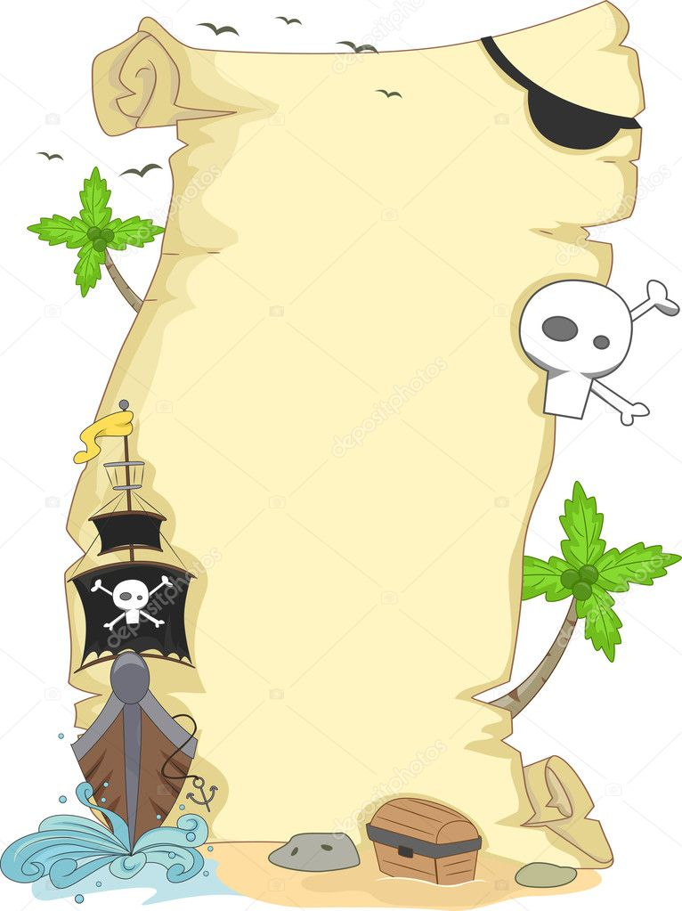
Сценарий летнего развлечения в форме квест – игры «В поисках пиратского клада»

Цель: развитие у детей коммуникативных навыков, умение работать в команде.
Задачи: Образовательные:
- учить детей замечать и осознавать окружающую их обстановку и происходящие в ней изменения; - осмысливать и решать задачи, возникающие при определенных обстоятельствах. - совершенствовать двигательные умения посредством выполнения заданий; - формировать партнерские навыки, социально – коммуникативные качества во взаимоотношениях со сверстниками;
- закрепить и расширить знания на пиратскую тематику.
Развивающие: - развивать мышление, фантазию, воображение, инициативность; - развивать способность проявлять себя в коллективе, умение действовать по заданной инструкции; - формировать выносливость, смелость, толерантность .
- развивать социально – коммуникативные качества путем коллективного решения общих задач.
Воспитательные: - объединить детей, доставить им удовольствие, способствовать сближению и организованности группы;
- дарить детям радость, бодрость духа, заряд энергии и сформировать положительное отношение к детскому саду.

Материал и оборудование: (Приложение 7, фото 1 - 2, стр. 41)
1.Костюм пирата, пиратская атрибутика (флаг, труба подзорная…)
2.Сундук с угощением.
3.Карта.
4.Ключи (вырезанные) – 4 шт. Ключ (нарисованный) – 1 шт.
5.Тоннель.
6.Паутина.
7.Емкость с мячиками, столовая ложка, ткань.
8.Воздушные шары – 20 штук.
9. Музыкальные игры «Повар Булочка», «Острова».

Интеграция образовательных областей: познавательное развитие, социально – коммуникативное развитие, физическое развитие и речевое развитие.

Участники: дети старшей группы, воспитатель, инструктор по физической культуре (пират).

Предварительная работа: изготовление пособий и атрибутов для игр, покупка угощений, беседы на пиратскую тематику.

Взаимодействие с семьей: приобретение угощений, тематические костюмы детям.

Условия: Данный сценарий летнего развлечения подойдет для комбинированной группы (средние, старшие и подготовительные). Так же можно использовать в качестве сценария на праздники, дни рождения, или любой тематической вечеринки для детей, дошкольного возраста. Будет полезен, воспитателям, родителям, аниматорам. Квест - игра рассчитана на 30 минут.
Ход:

Звучит веселая музыка. Появляется инструктор по ФК, переодетый в пирата.
Пират: Дорогие друзья, здравствуйте! Вы узнали кто я? (Ответ детей). Да, совершенно верно, сегодня я не просто воспитатель, а самый настоящий пират! Потому что именно сегодня Пираты приняли меня в свою команду!!! И сегодня меня назначили капитаном. А вы знаете кто такие пираты? (Дети называют все, что они знают о пиратах.)
Пират: А ведь верно. Пираты - морские и речные разбойники. Грабившие корабли всех стран и народов. У пиратов был свой флаг «Веселый Роджер» с изображение черепа и костей. Но изначально он использовался в морском деле как сигнал того, что на борту эпидемия, и лишь потом стали его использовать перед боем. Существует версия что пираты надевали на глаз повязку, для того что, когда приходилось спускаться с палубы в трюм, где было очень темно, нужно было несколько минут, чтоб глаза адаптировались, но если пират носил повязку, то снимал ее в трюме и сразу видел хорошо. Особенно это было нужно при сражениях. У каждого Пирата была своя кличка, не потому что начинали новую жизнь, а потому что скрывали свое настоящее имя от правосудия. И хоть многие говорят, что пираты закапывали свой клад, то они это делали очень и очень редко. Клад - это сундук с сокровищами. (Рассказывая о пиратах, происходит демонстрация пиратской атрибутики, повязка, сундук с сокровищами, флаг пиратский, корабль.) Воспитатель: А вы знаете что сегодня, пираты проводят набор в свою новую команду? Да! Им нужны самые смелые, веселые, находчивые, умные, ловкие быстрые, смекалистые ребята, которые смогут отыскать клад. Вы хотите стать пиратами? И помочь мне отыскать клад? (ответ детей) Но учтите, в пираты просто так не попасть! Это надо заслужить! Вы не боитесь трудностей? Готовы? Тогда я должен посвятить вас в пираты. Пиратом невозможно стать, им нужно родиться. Сейчас посмотрим, течёт ли в ваших венах кровь настоящих морских волков!

Стишок - кричалка «Пираты».
Пират читает стишок. Перед последней строчкой в каждом четверостишии он поднимает флаг и дети громко произносят «Потому что мы пираты!» хором.
1. Поднимаем якоря, отправляемся в моря! Мы бесстрашные ребята...
Дети: Потому что мы пираты!
2. В море грозная волна, ураганы и шторма, ну а мы плывём куда-то...
Дети: Потому что мы пираты!
3. Всех зверюшек нам милей обитатели морей: осьминог, дельфины, скаты...
Дети: Потому что мы пираты!
4. Наточили мы ножи, кто не спрятался - дрожи! Только мы не виноваты,
Дети: Потому что мы пираты!
5. Прямо к острову плывём, там сокровища найдём! Заживём, друзья, богато...
Дети: Потому что мы пираты!
Пират: Ну что, есть некоторая хватка, есть! Но на пиратской шхуне в первую очередь важна ловкость и смелость. Ну что, отправляемся на поиски клада. А вот и карта. Нам нужно побывать на 5 островах, на каждом из них выполнить задание и получить ключ. Пройдя все испытания, мы соберем 5 ключей, один из которых и откроет наш сундук с сокровищами.
Пират: Вы готовы? Тогда вперед! Но для начала мы немного разомнемся! И выполним - разминку! (Дети выполняют разминку под песню «Острова», дуэта «Учитель танцев».)
Затем дети выполняют задание, каждого из пяти островов, изображенных на карте. За правильно выполненное задание они получают ключ. Один из ключей сможет открыть сундук.
1. Остров слез.
Конкурс «Перенеси жемчужины». Цель: развивать ловкость, равновесие, глазомер, быстроту в беге. Дети выстраиваются в колонну, ставится два ведра. Напротив колонны стоит ведро с теннисными шариками на дне ткань, под ней ключ, около команды ставится пустое ведро. Задача детей с помощью столовой ложки переносить шарики из одного ведра в другое передавая эстафету по очереди, пока не появится ключ, и ведро не будет пустое.
2. Остров ужаса.
Конкурс «Паутина».
Цель: упражнять в подлезании, развивать гибкость, внимание. Дети должны пройти паутину, изготовленную из 2 кусков трубы, длинной 1 м каждая, между которыми натянута резинка в виде паутины, на которой приклеены морские обитатели, изготовленные из бумаги. Двое взрослых держат «паутину», предлагая детям пролезать между резинками в определенном направлении, не касаясь морских обитателей.
3. Пещера страха.
Конкурс «Тоннель».
Цель: развитие координации движения, ловкости, смелости, внимания, умение передвигаться, опираясь на ладони и колени в замкнутом пространстве, а так же помогает психологической разгрузки детей.
Дети проползают по очереди через тоннель, в конце пути находят ключ. Для изготовления тоннеля использовался обруч и ткань длиной 3 м. Конец тоннеля свободный.
4. Остров Маг-Даг.
Танцевальная игра «Повар Булочка».
Цель: тренировка внимания, координации движения, регулировка мышечного тонуса, снятие эмоционального и мышечного напряжения.
Пират: Дорогие пираты, мы побывали уже на 3 островах и получили три ключа. Не пора ли нам подкрепиться? На острове Маг-Даг живет мой друг, повар Булочка, он угостит нас вкусными пирогами.
Пират: Чтобы получить четвертый ключ вам необходимо отгадать загадки, который придумал для вас повар Булочка.

Он пират, киногерой
И смеется над судьбой.
Нет его храбрей, хитрей —
То Джек по кличке… (Воробей.)
***
Он гроза морей,
Шхун и кораблей.
Не рыбак и не солдат,
А беспощаднейший… (Пират.)
***
Мечтает каждый день пират
Найти сундук, в котором… (Клад.)
***
Не надо путь искать на глаз.
Укажет север нам… (Компас.)
***
Бриги, шхуны и фрегаты —
Это собственность пиратов.
Отплывают от земли
Прямо в море… (Корабли.)
5. Победа рядом!
Конкурс «Салют».
Цель: развивать мышцы ног, спины. Задача детей без помощи рук лопнуть надувные шары, в которых лежат скрученные бумажки, нужно найти бумажку с нарисованным ключом.
Пират: Друзья, а это не просто ключ, это подсказка, где искать клад. Если мы сделаем все правильно, так как указано в инструкции, то мы найдем наш сундук с сокровищами.
Инструкция:
1. Встаньте в центр зала (группы, веранды, центр лучше пометить ориентиром).
2. 4 великанских шага вперед.
3. 10 карликовых шажочков влево.
4. 2 прыжка вперед.
5. 7 шагов на корточках вправо.
6. 2 великанских шага вперед.
7. 3 поворота вокруг себя.
8. 2 прыжка вправо.
Выполнив правильно инструкцию, дети находят сундук.
Пират: Молодцы! Вы справились со всеми заданиями, прошли все испытания, и нашли сундук с сокровищами! Мне очень нравится, что вы такие дружные, помогали друг другу, не бросали друзей в беде.
А сейчас давайте подберем ключ к замку и откроем сундук, посмотрим, что же там внутри. (Открывают сундук, там сладкие монеты).
Пират: Сложно было вам, пираты? А кто сегодня был самый быстрый? Какое задание самое интересное? Вспомните, как назывались острова на карте. Хочу сказать всем вам, огромное спасибо! Поздравляю всех вас с победой, желаю вам здоровья, успехов и удачи!!! (Приложение 8, фото 1 – 8, стр. 42 -43)

ПРИЛОЖЕНИЯ

ПРИЛОЖЕНИЕ 1
Материалы и оборудование к квест – игре «Бал принцев и принцесс»
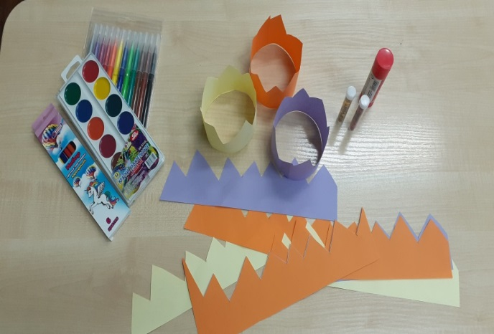
Фото 1. Короны, вырезанные из тонированной бумаги Фото 2.Следы от обуви из картона 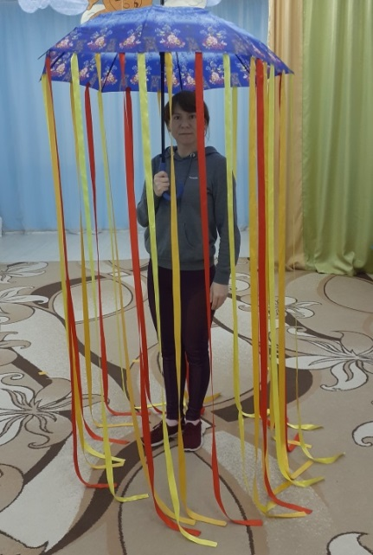 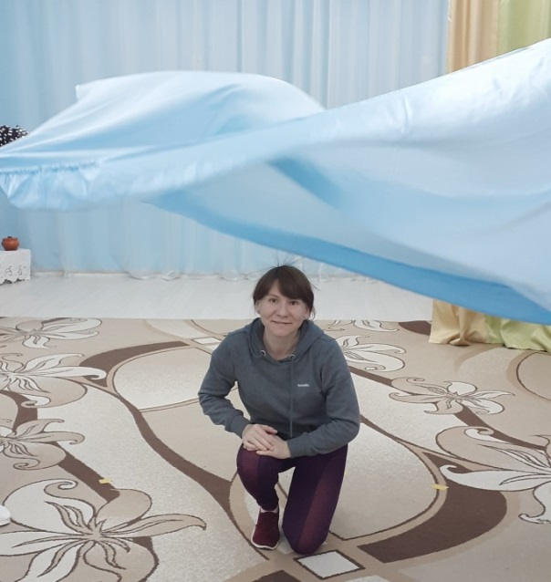
Фото3. «Карусель» Фото 4. «Море»
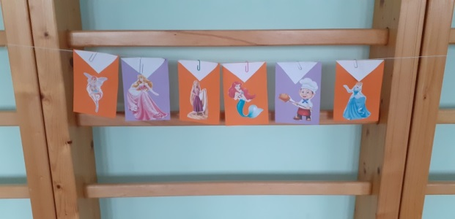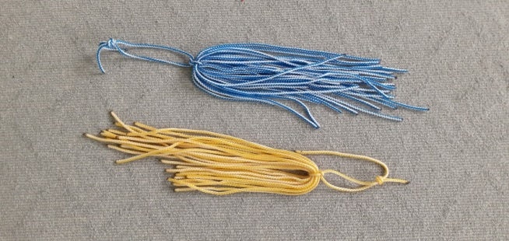
Фото 5. Конверты с фотографиями Фото 6. «Веревочки»
сказочных принцесс

ПРИЛОЖЕНИЕ 2
Прохождение квеста «Бал принцев и принцесс»
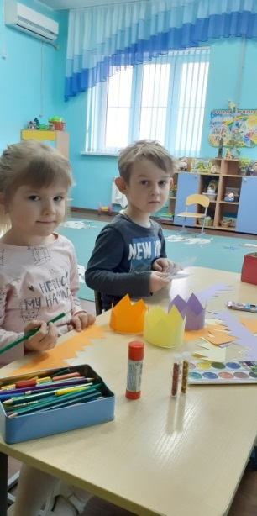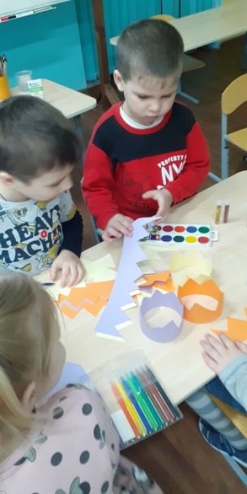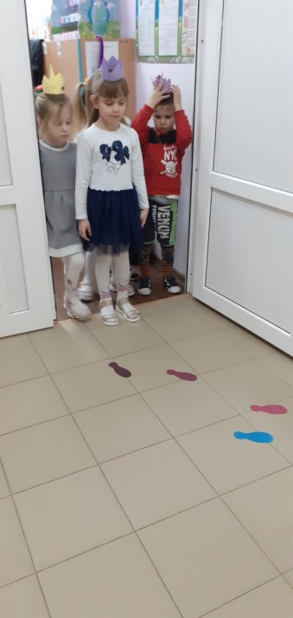
Фото 1. Изготовление корон Фото 2. Изготовление корон Фото 3. Волшебные следы
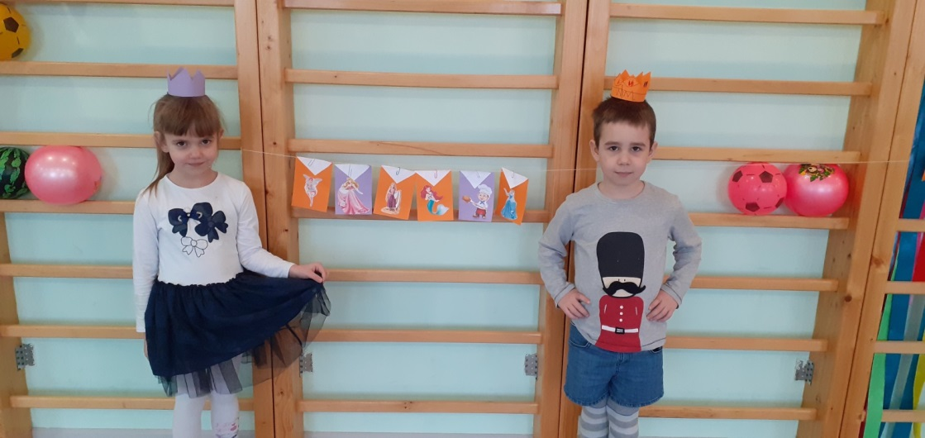
Фото 4. Письма от принцесс
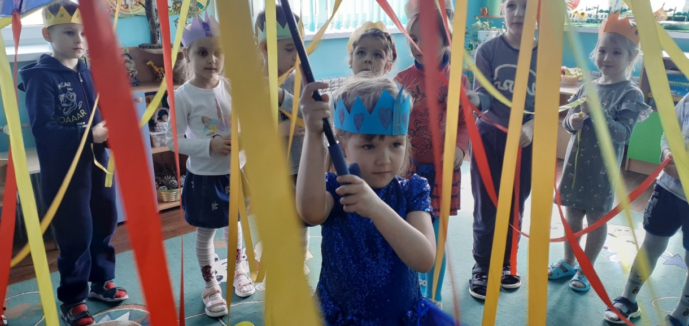
Фото 5. Задание от фей Винкс – игра «Карусель»
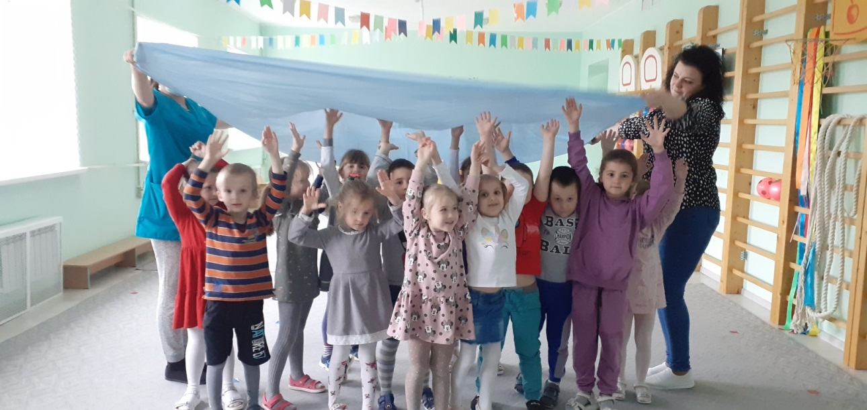
Фото 6. Задание от Русалочки – игра «Море»
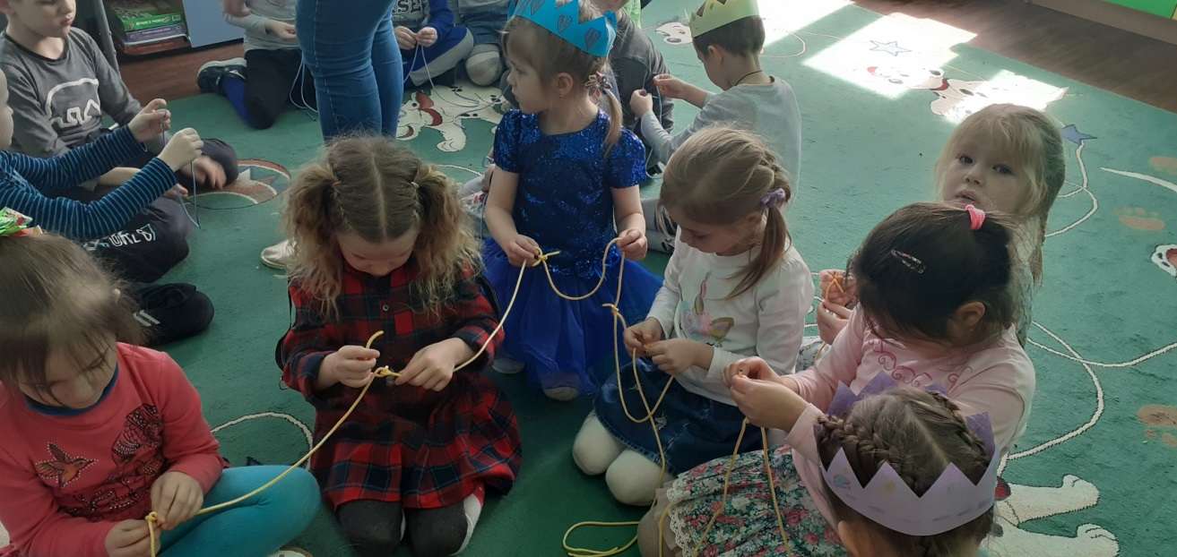
Фото 7. Задание от Рапунцель – игра «Коса»
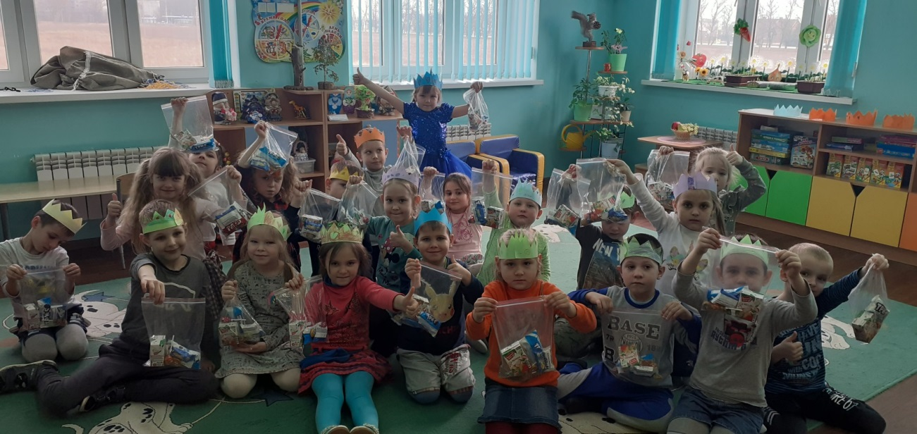
Фото 8. Квест пройден
ПРИЛОЖЕНИЕ 3
Материалы и оборудования к квест - игре «В поисках пропавшего торта»
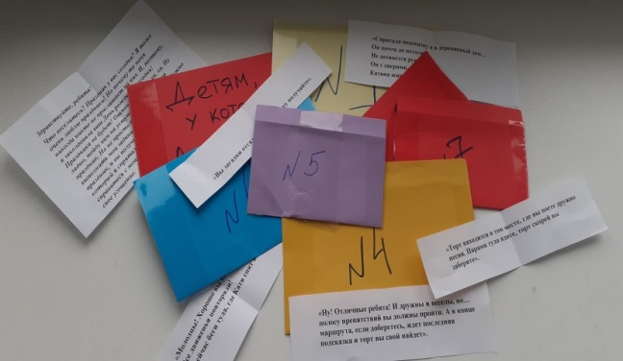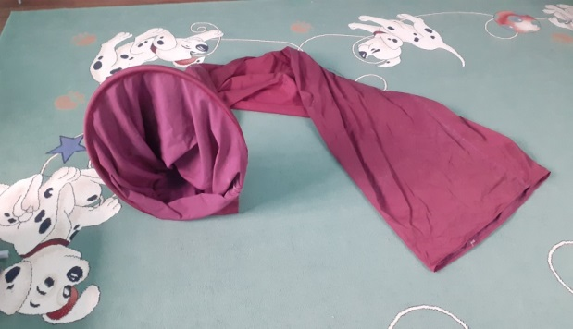
Фото 1. «Конверты с подсказками и Фото 2. «Тоннель»
заданиями»

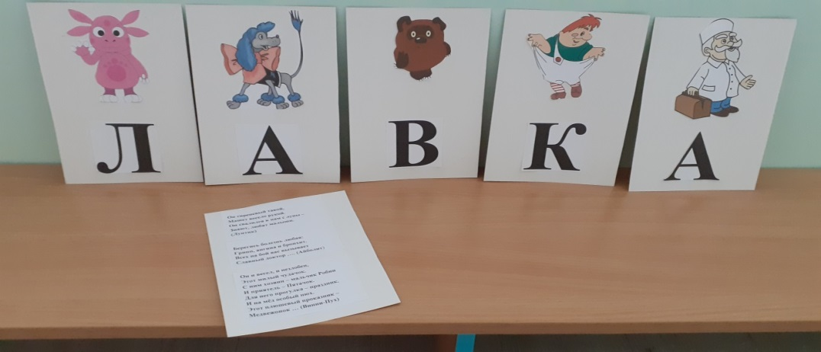
Фото3. Загадки про сказочных героев, а так же, ответы на них, в виде картинок, с первой буквой имени героя
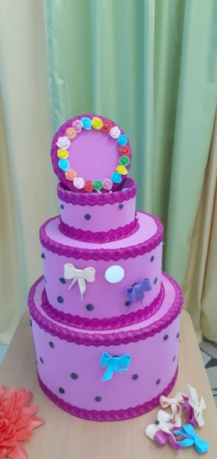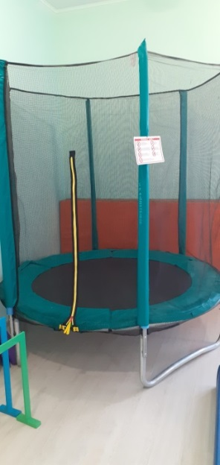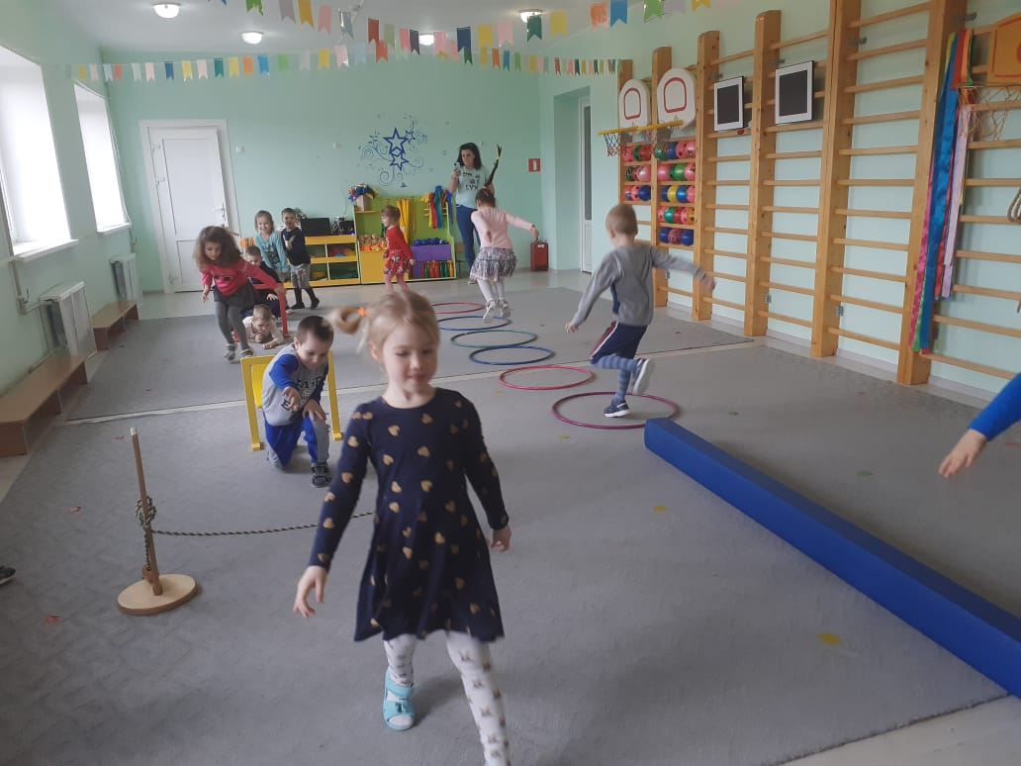
Фото 4. Фото 5. Фото 6. «Бутафорский торт» «Спортивный батут» «Полоса препятствий»
ПРИЛОЖЕНИЕ 4
Прохождение квеста «В поисках пропавшего торта»
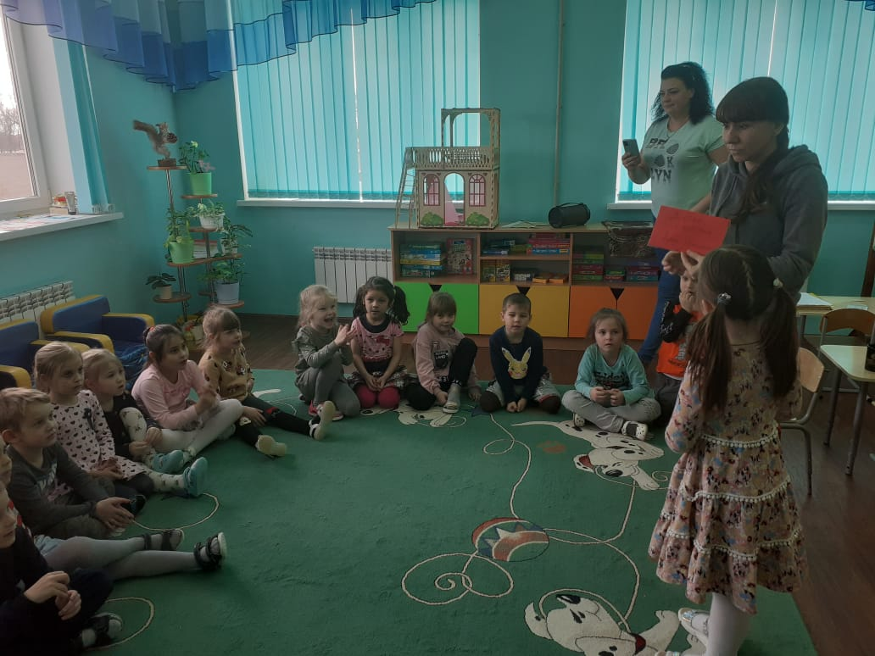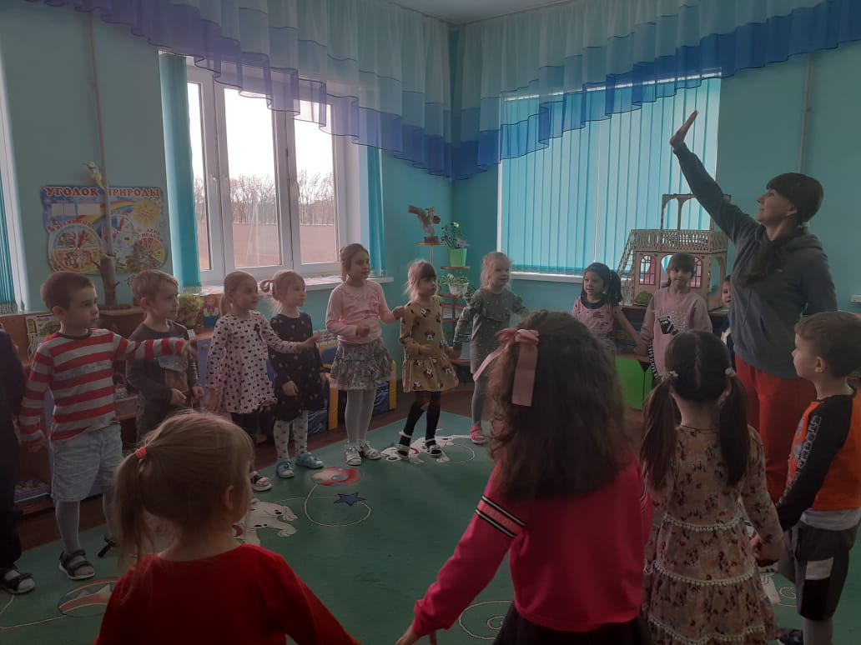
Фото 1. Письмо от злой колдуньи Фото 2. Разминка «Ручки – ручки»
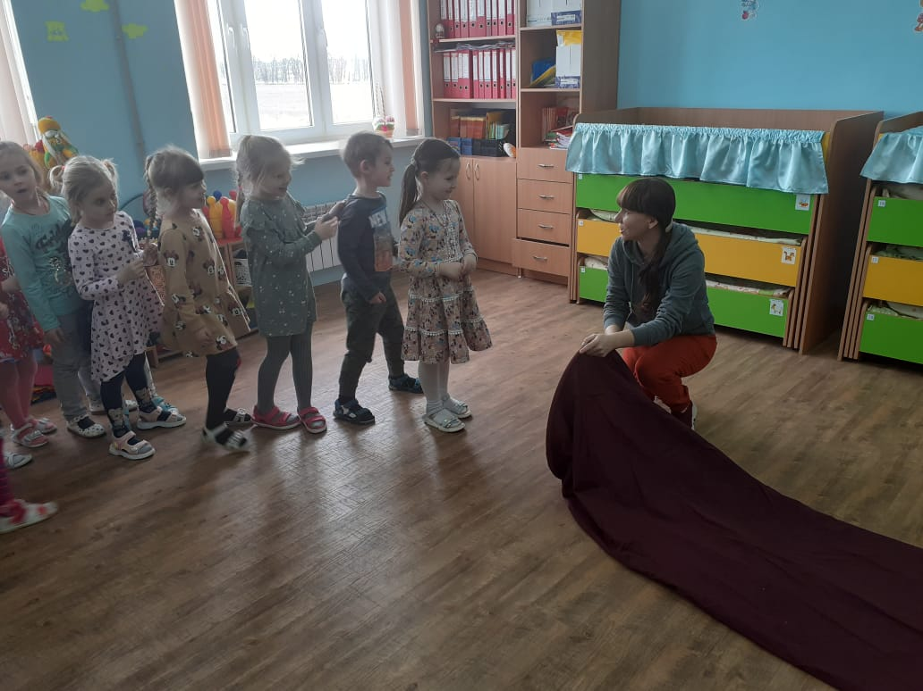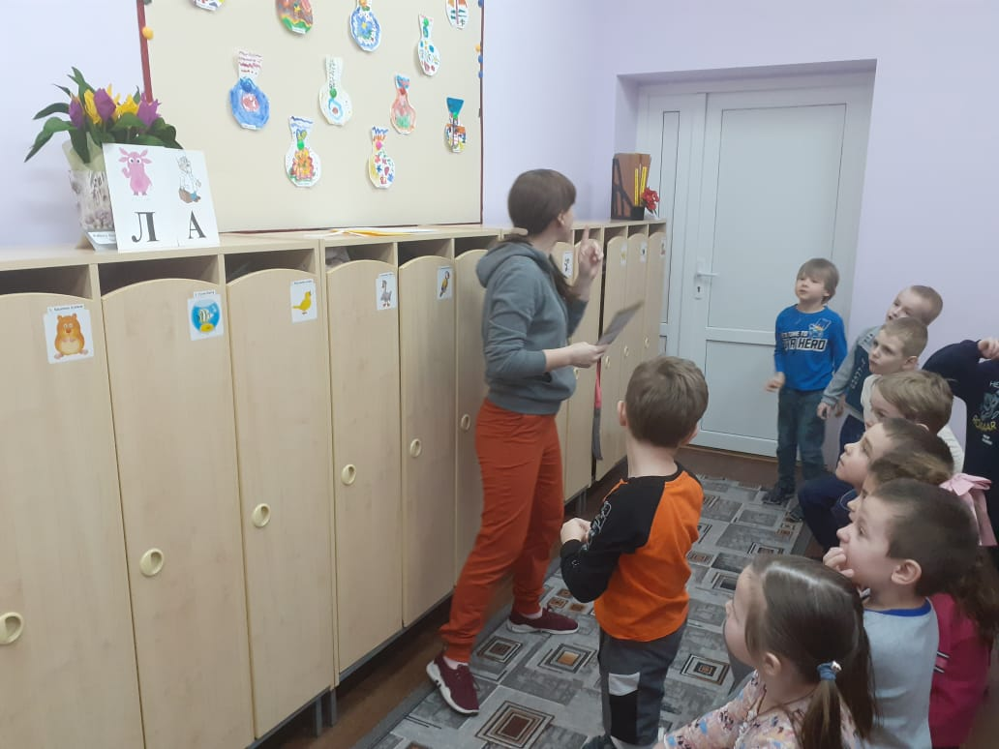
Фото 3. 1 задание «Тоннель» Фото 4. 2 задание «Загадки»
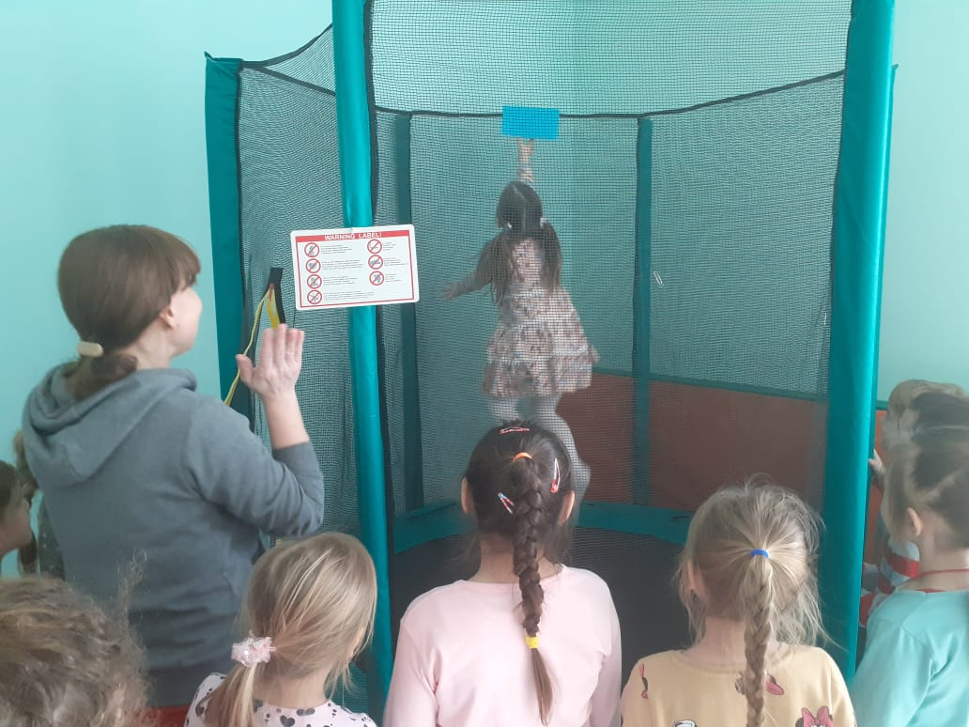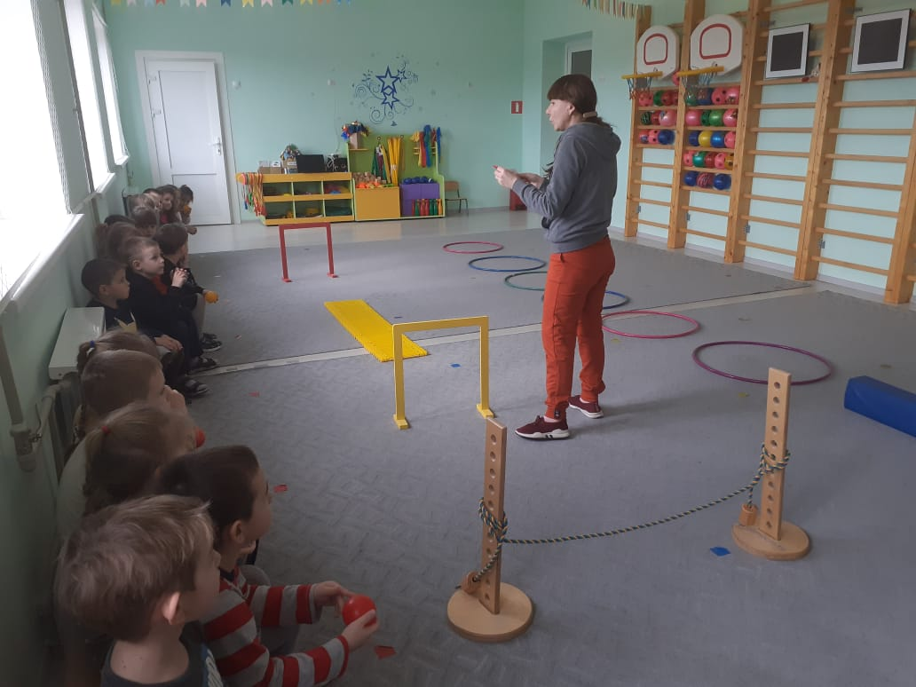
Фото 5. «Батут» Фото 6. 3 задание «Полоса препятствий»
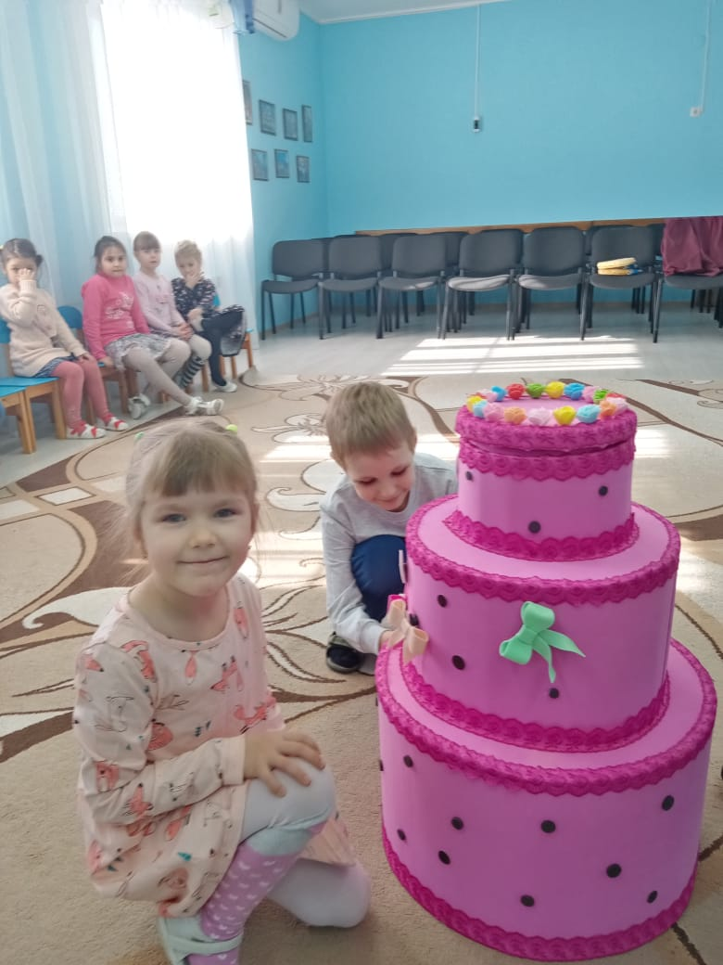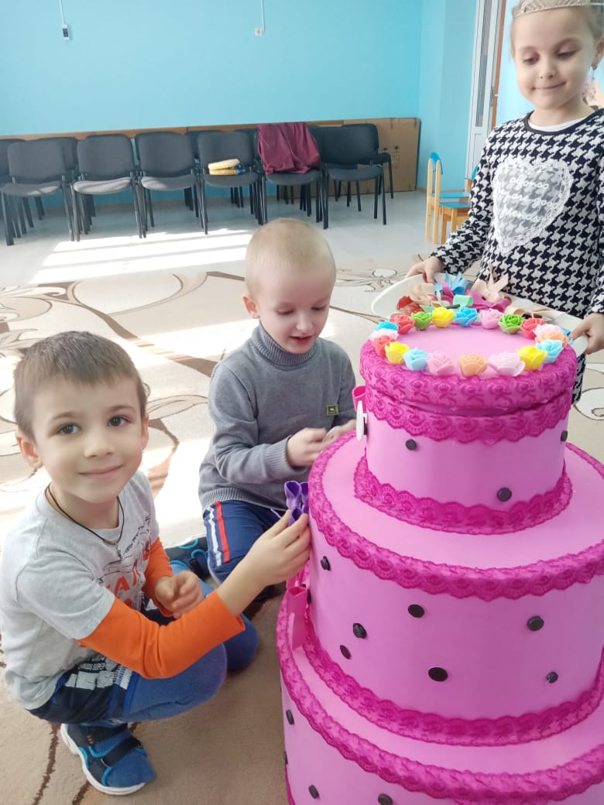
Фото 7. «Украшение торта» Фото 8. «Украшение торта»
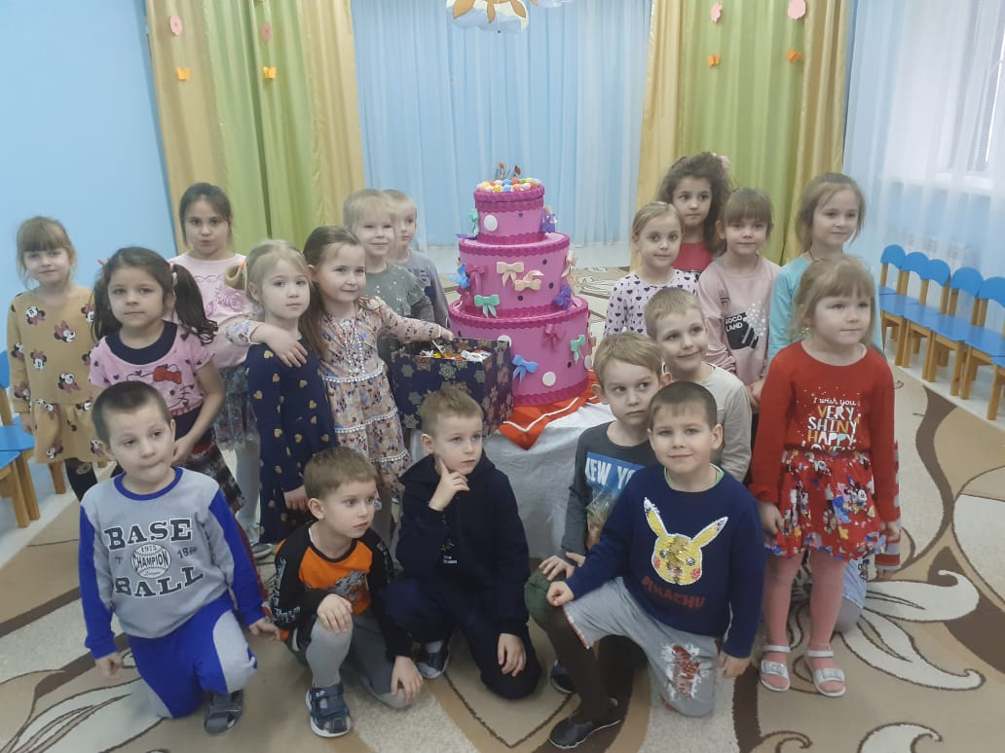
Фото 9. Квест пройден

ПРИЛОЖЕНИЕ 5
Материалы и оборудование к квест – игре «В поисках хорошего настроения»
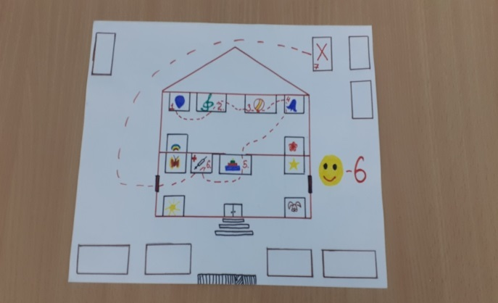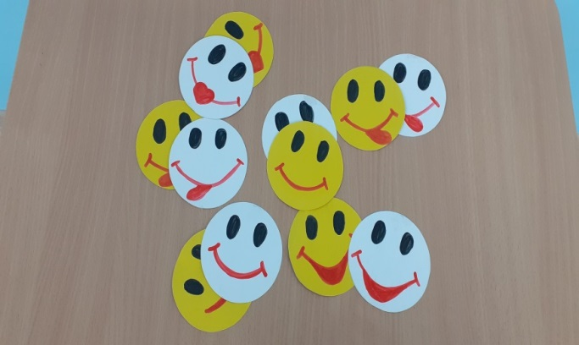
Фото 1. «Карта – схема детского сада Фото 2. «6 желтых и 6 белых смайлика, парные»
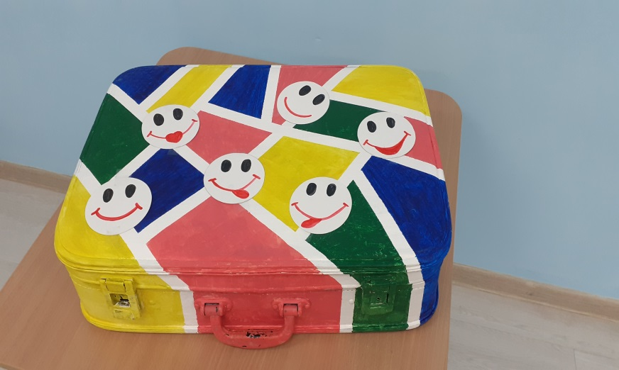 Фото 3. «Чемодан с хорошим настроением»
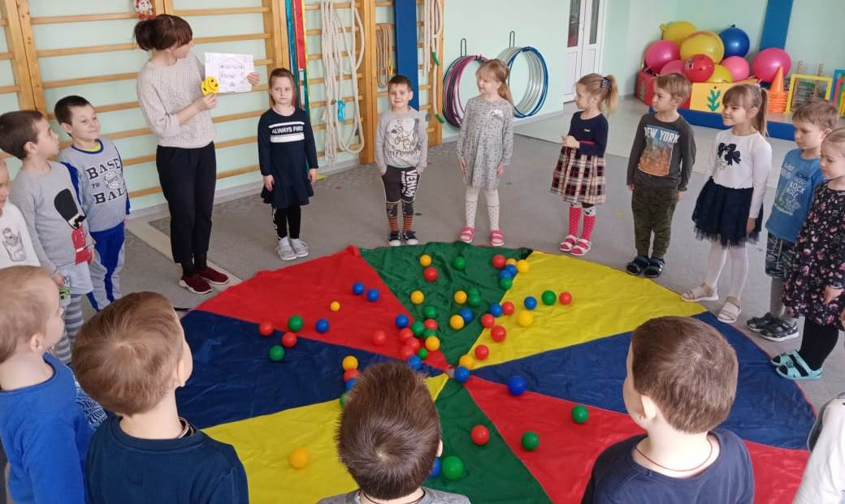
Фото 4.«Парашют с шариками из сухого бассейна»

ПРИЛОЖЕНИЕ 6

Прохождение квеста «В поисках хорошего настроения»

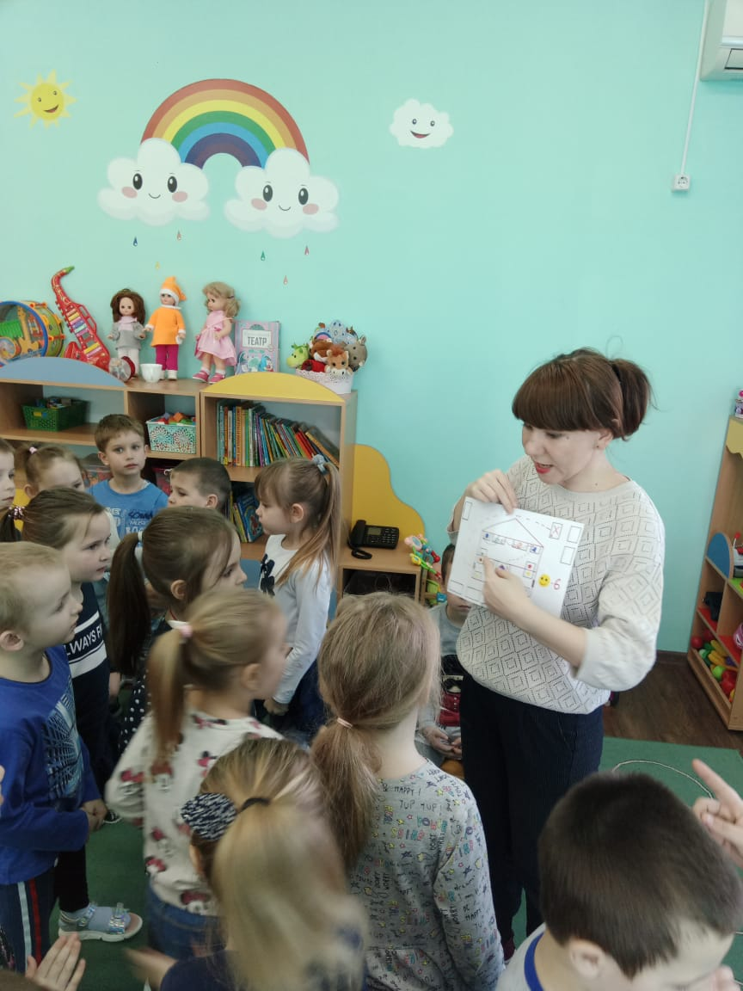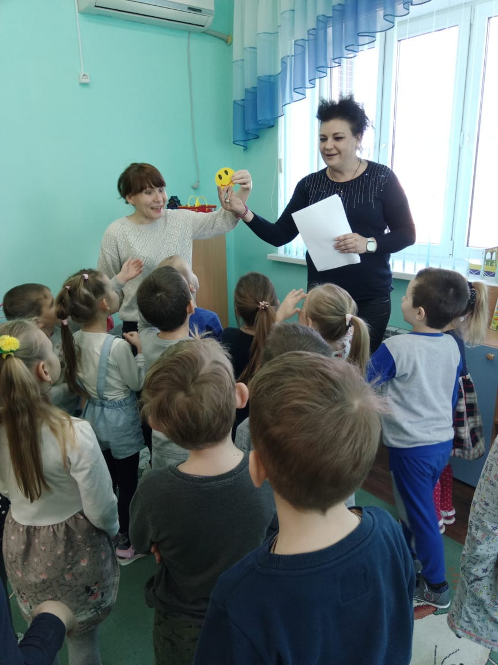
Фото 1. Карта – схема квеста Фото 2. 1 смайлик - загадки про спорт

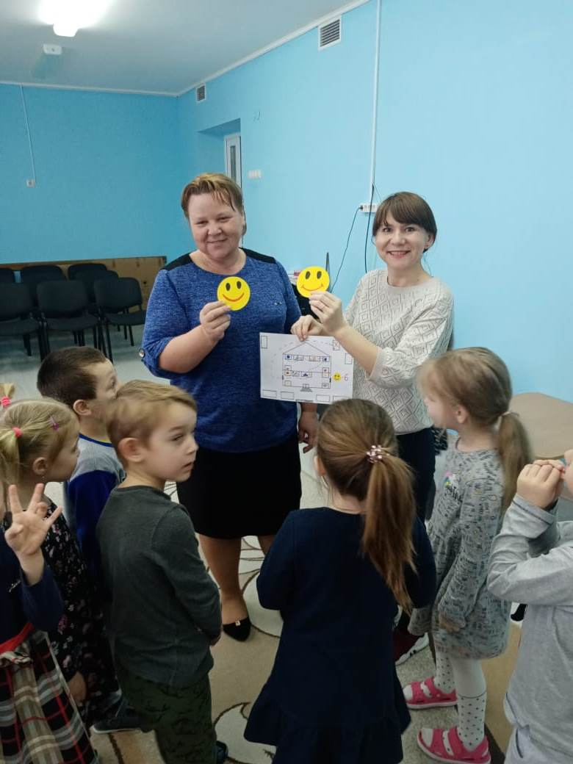 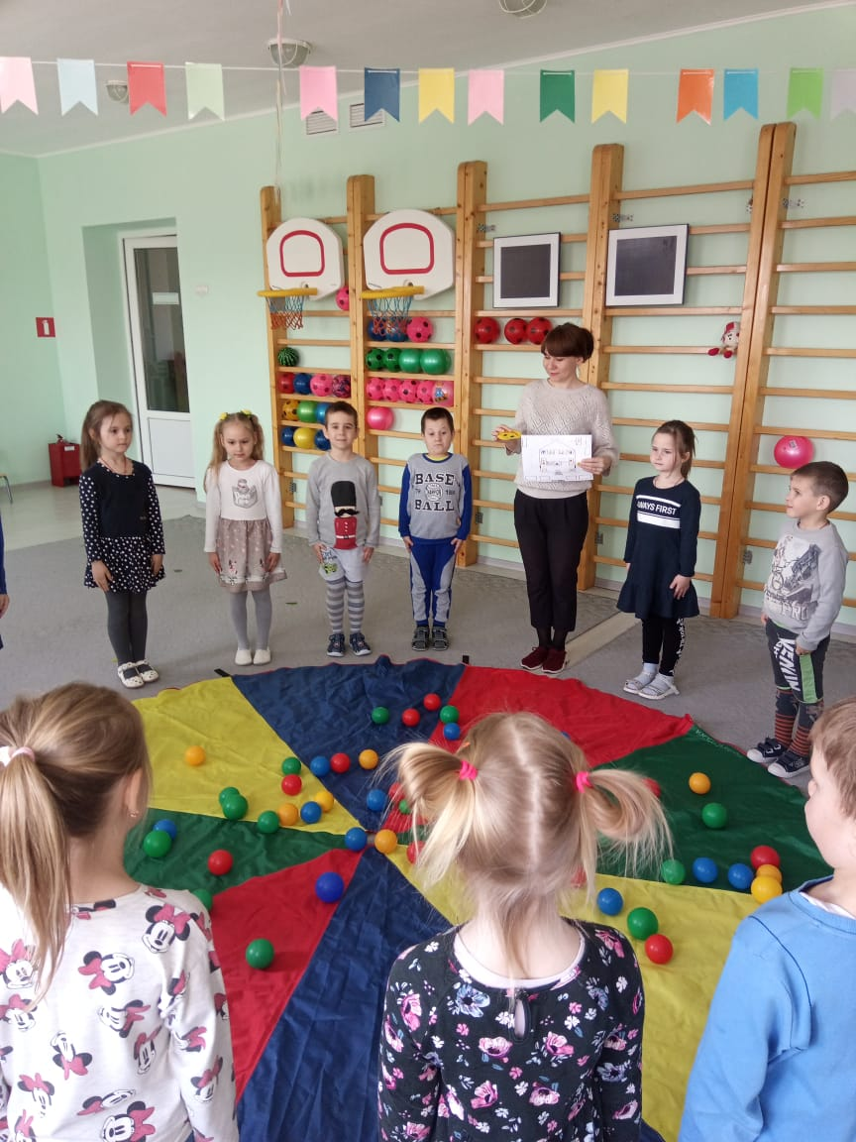 Фото 3. 2 смайлик – музыкальная игра Фото 4. 3 смайлик – игра «Парашют «Как живешь?» настроения»
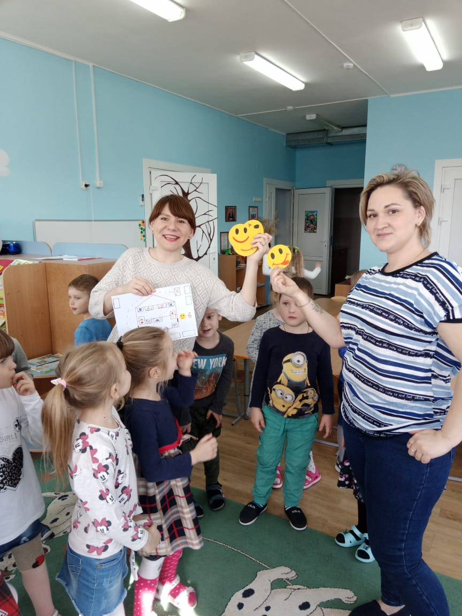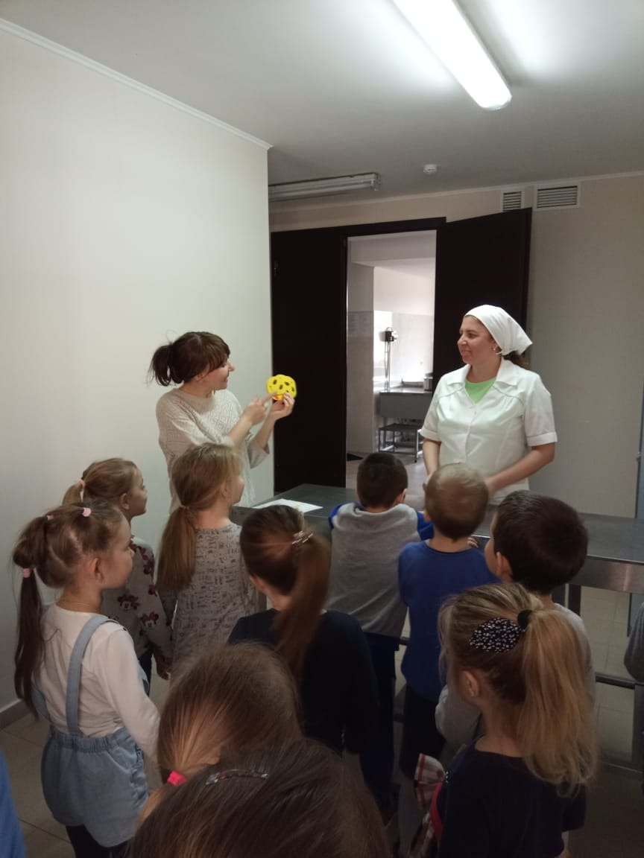
Фото 5. 4 смайлик – «обнимашки» Фото 6. 5 смайлик - игра «Полезные и вредные советы»

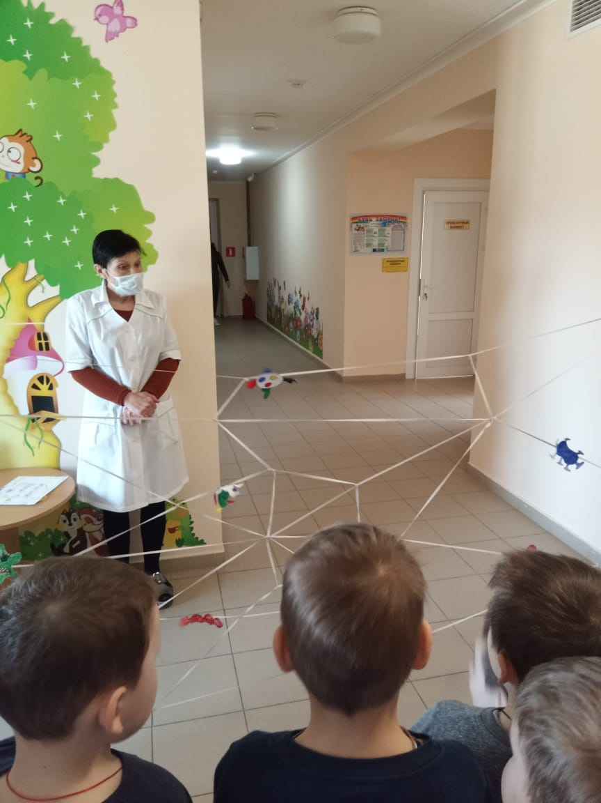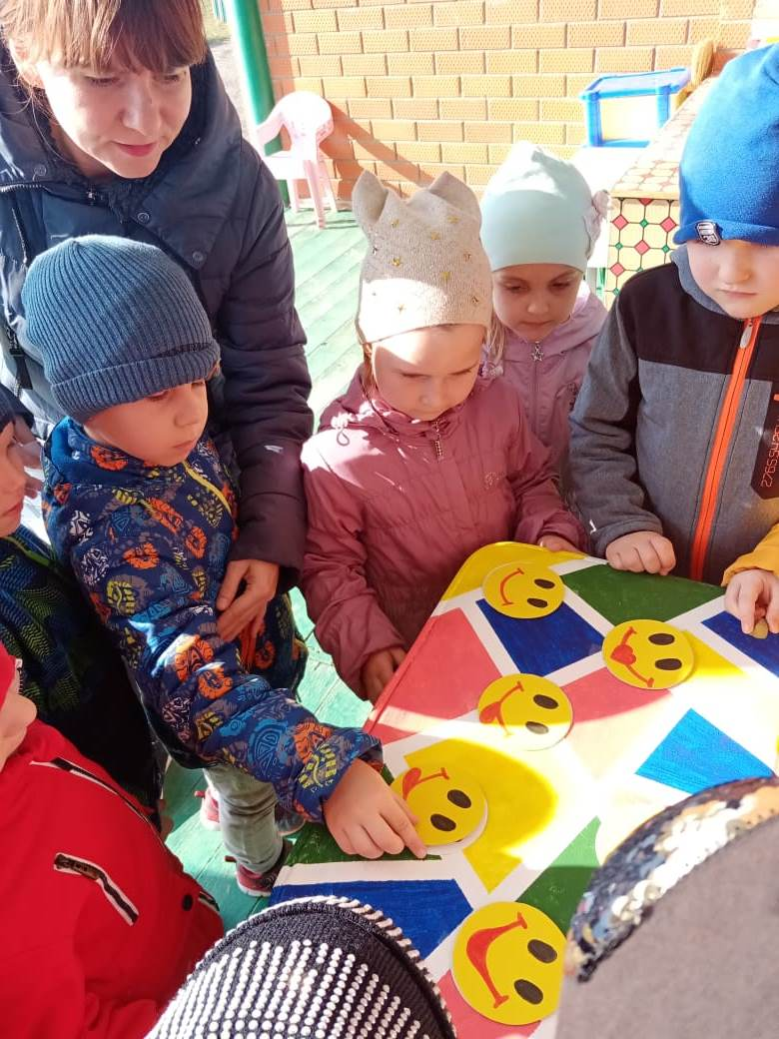
Фото 7. 6 смайлик - игра «Борьба с микробами» Фото 8. «Чемодан настроения»

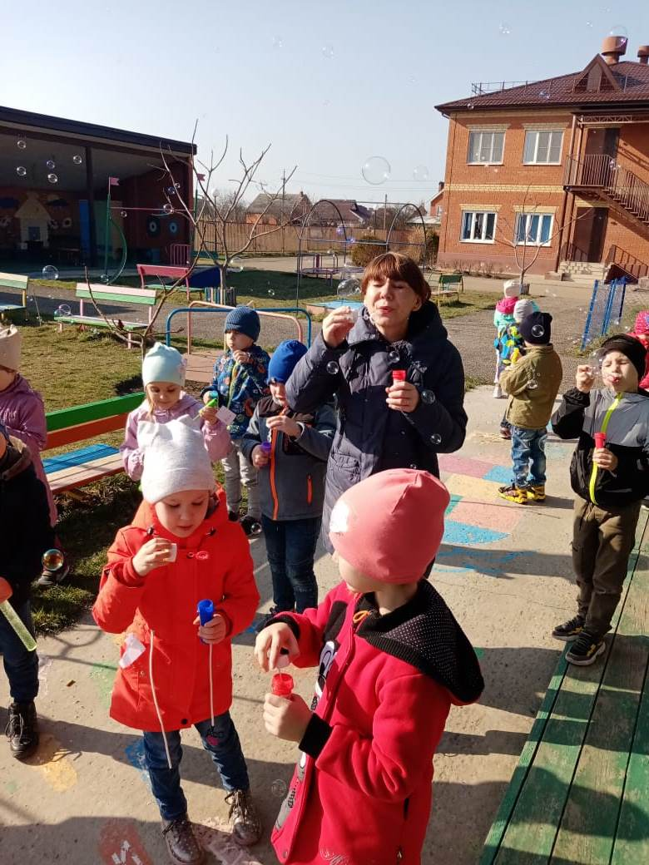 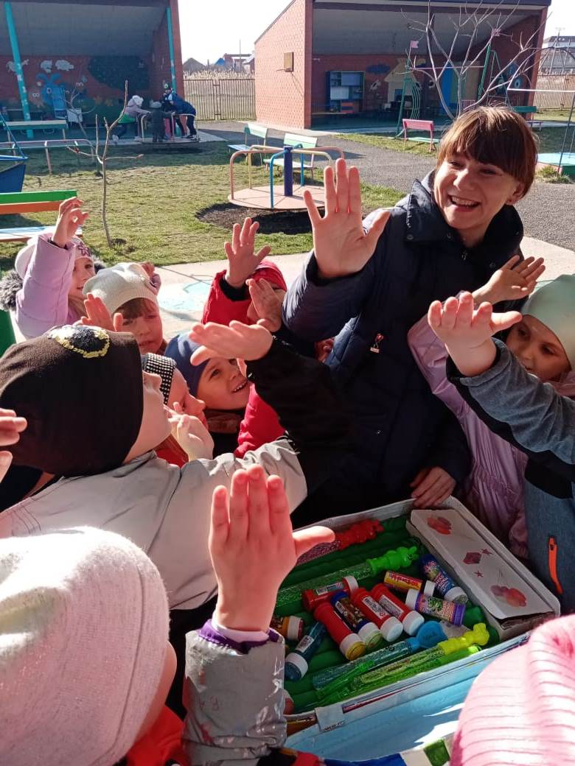 Фото 9. Хорошее настроение найдено Фото 10. Дети открывают чемодан

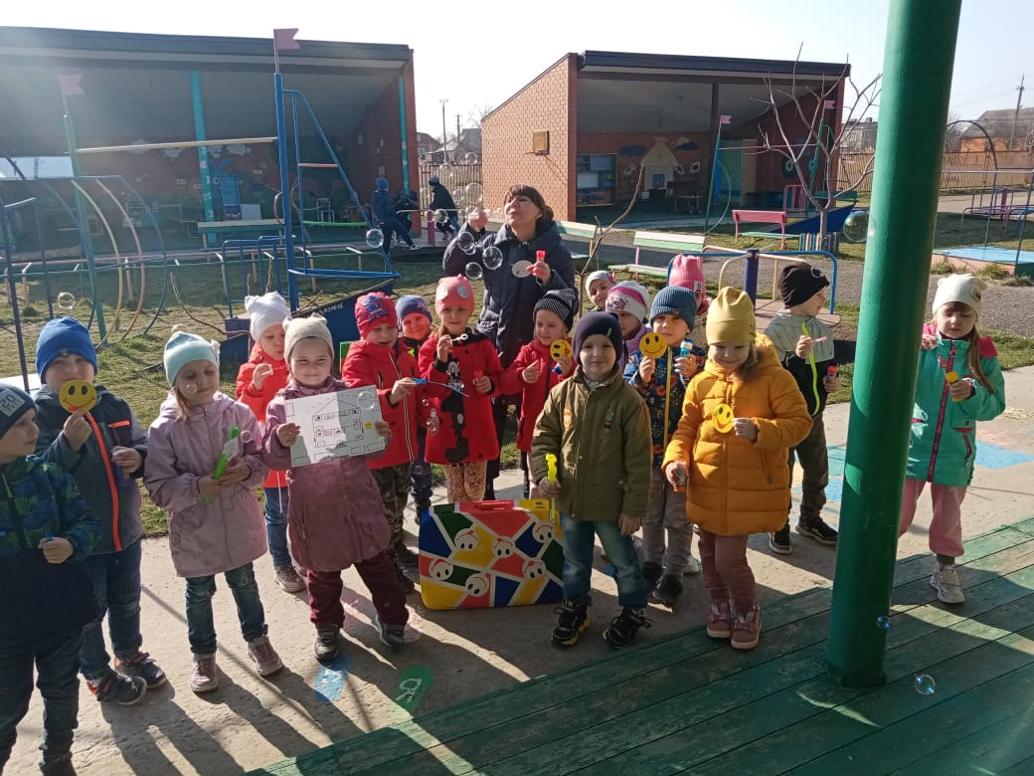
Фото 11. Квест пройден
ПРИЛОЖЕНИЕ 7

Материалы и оборудования к квест – игре
«В поисках пиратского клада»

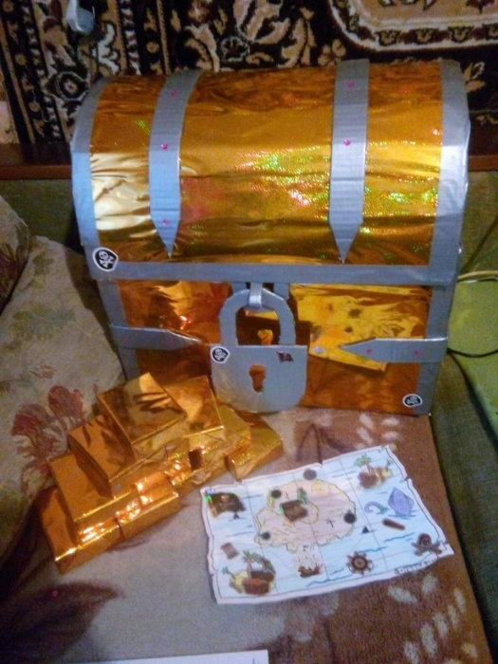
Фото 1. Пиратская атрибутика
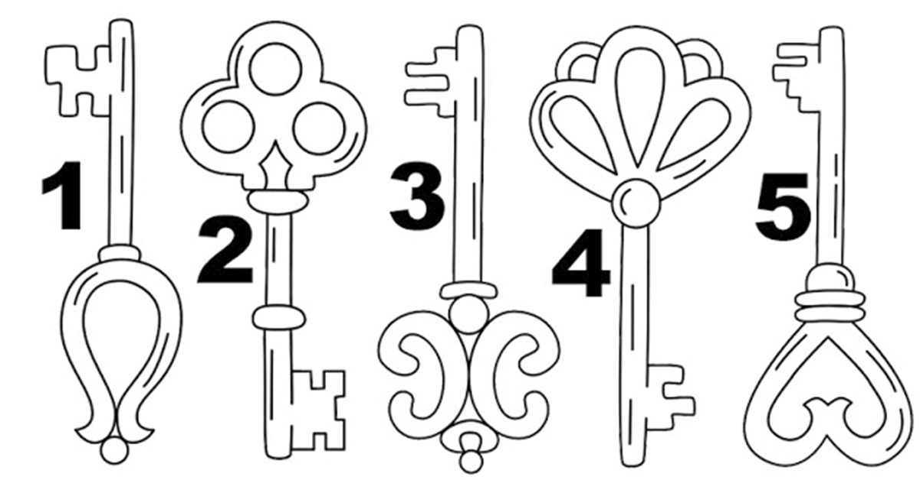
Фото 2. Шаблон ключей

ПРИЛОЖЕНИЕ 8

Прохождение квеста «В поисках пиратского клада»
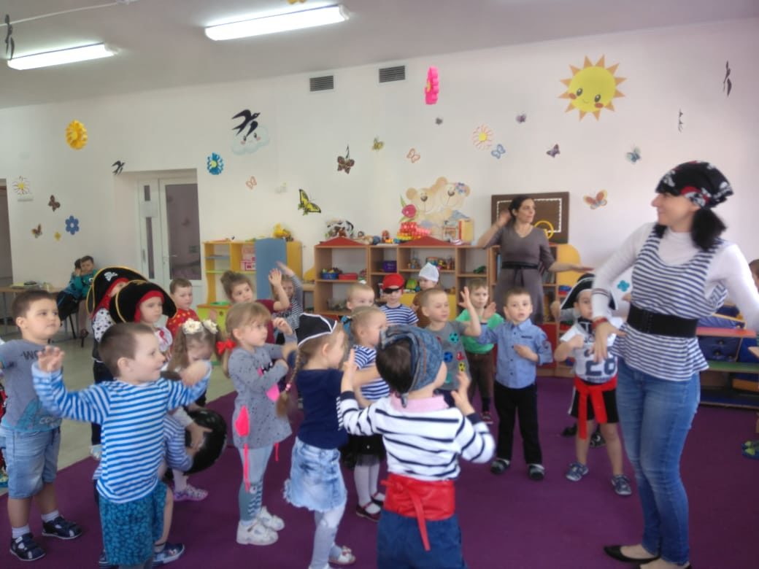
Фото 1. Разминка «Острова»
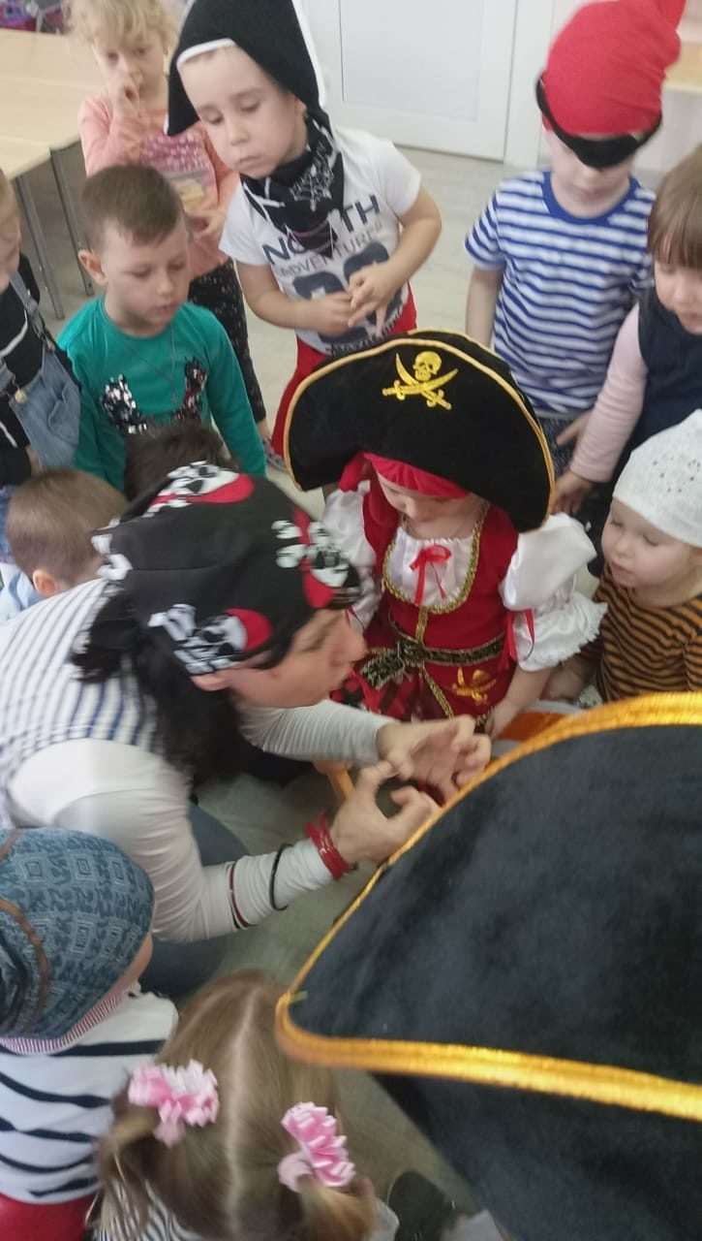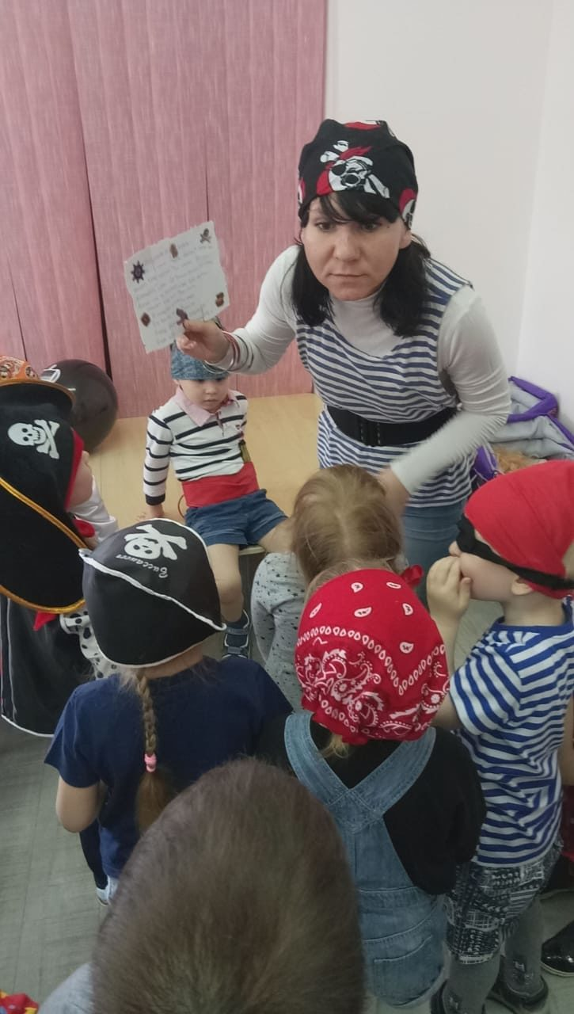
Фото 2. Обсуждение маршрута квеста Фото 3. Пиратские загадки
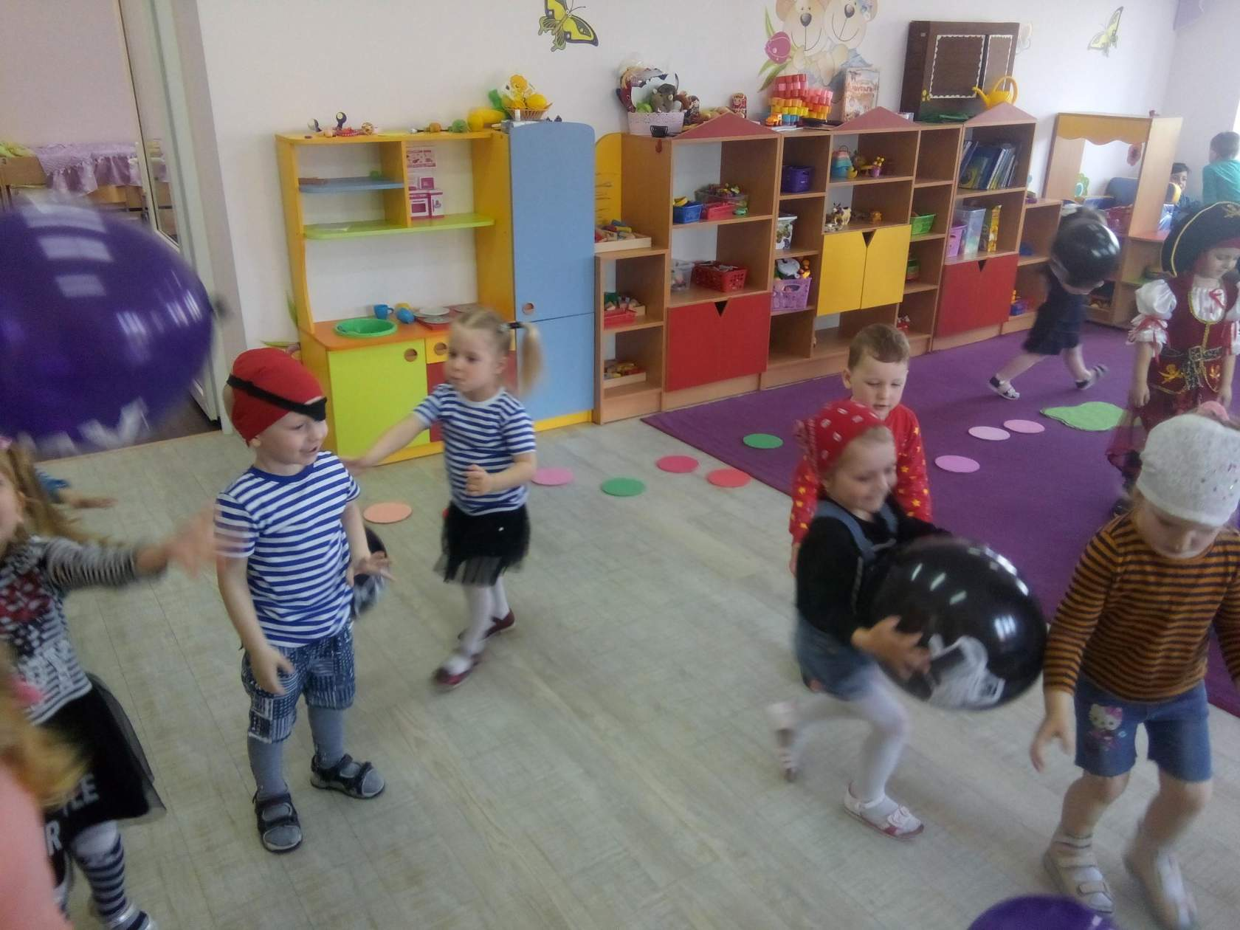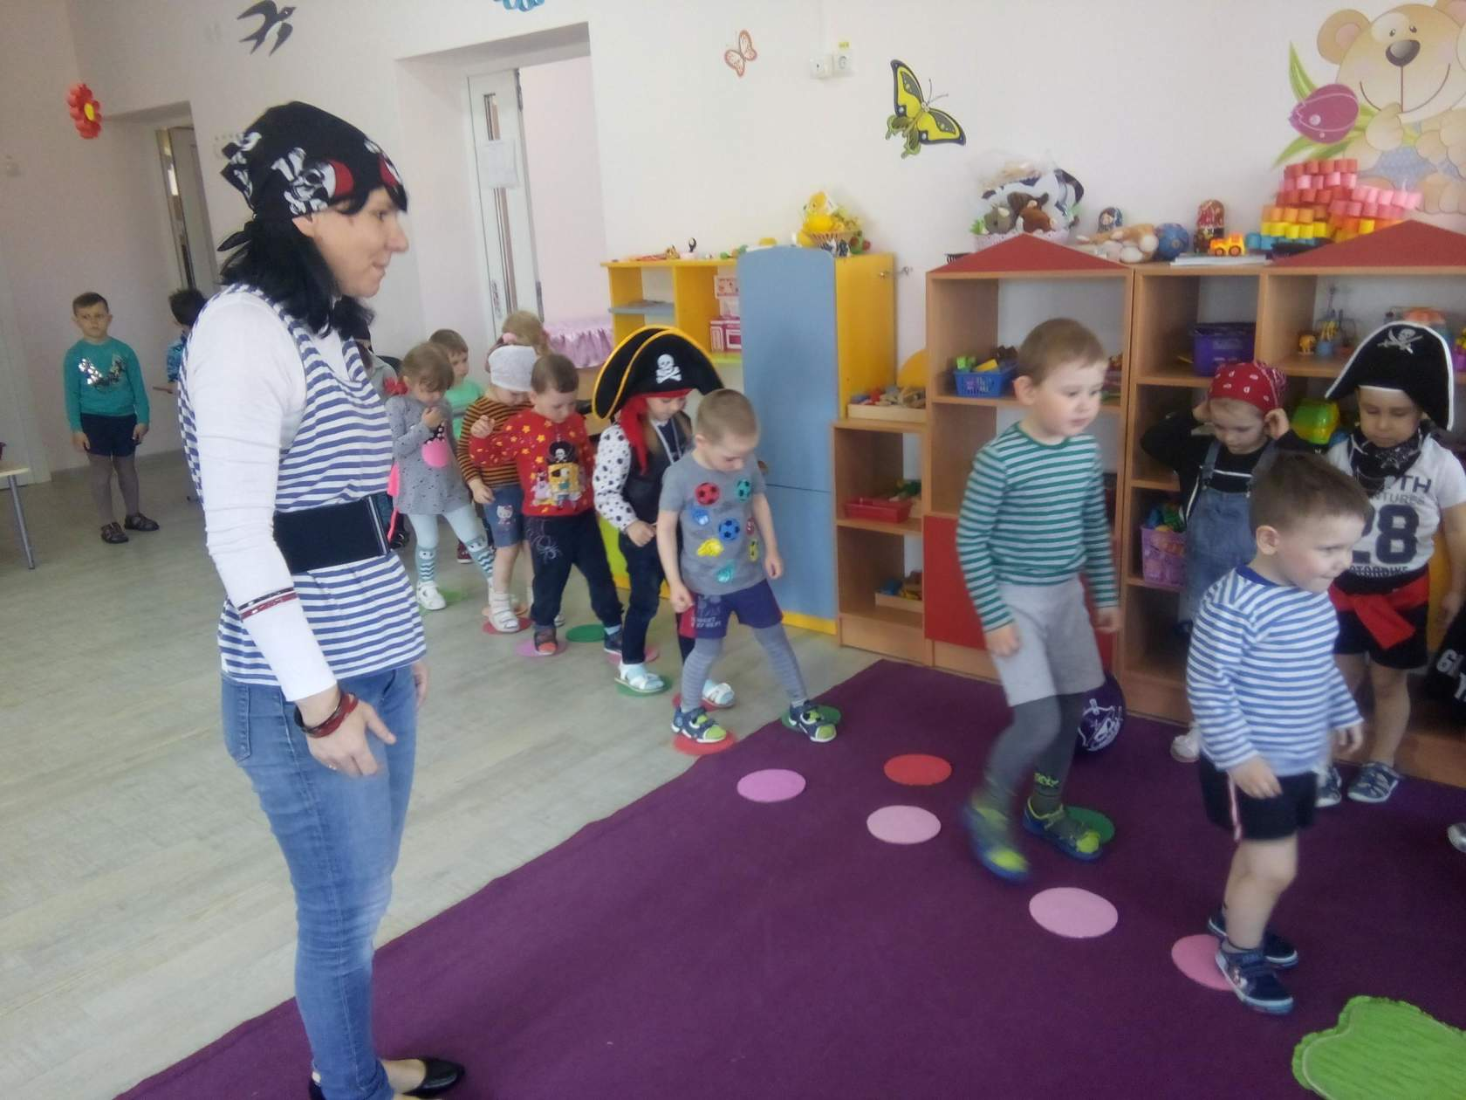
Фото 4. Игра «Салют» Фото 5. На поиски клада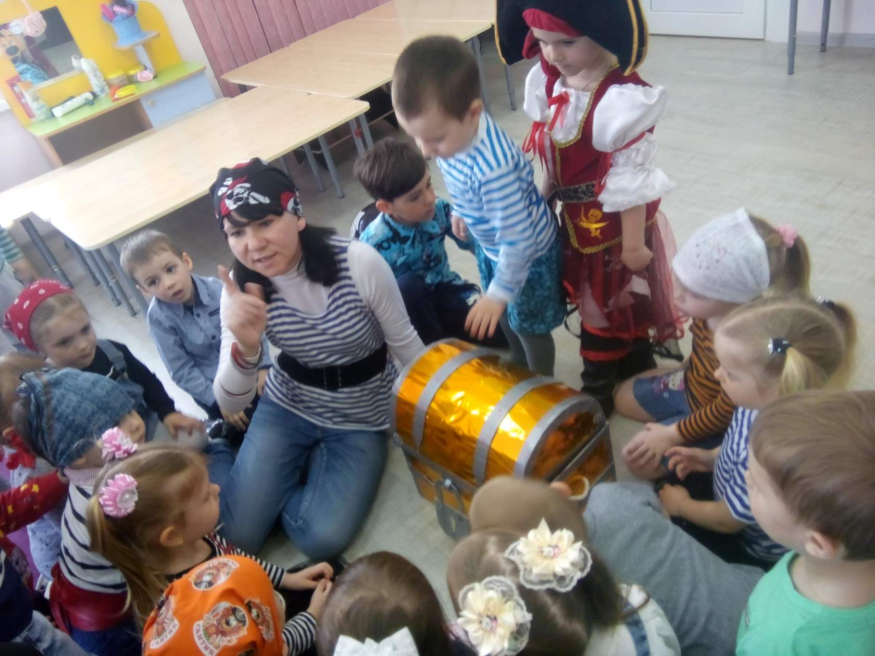 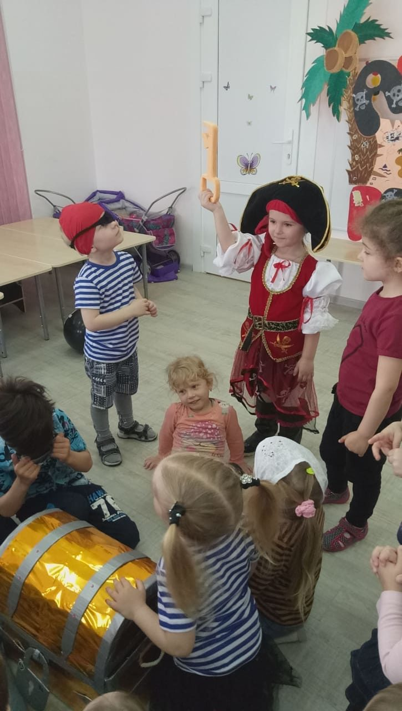
Фото 6. Сундук найден Фото 7. Подборка ключа
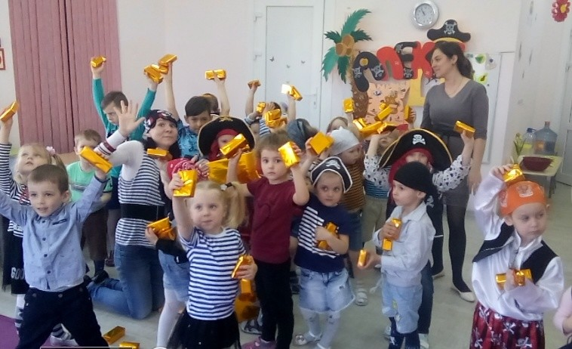
Фото 8. Квест пройден

